САНКТ-ПЕТЕРБУРГСКИЙ ГОСУДАРСТВЕННЫЙ УНИВЕРСИТЕТ

АЛИЗАДЕ Ясин Джанполад оглы

ПЕРСПЕКТИВЫ РАЗВИТИЯ ЕДИНОЙ СИСТЕМЫ
ЖЕЛЕЗНЫХ ДОРОГ НА АРАВИЙСКОМ ПОЛУОСТРОВЕ

Направление: 41.03.03 «Востоковедение и африканистика»
Выпускная квалификационная работа
(профиль: Экономика стран Ближнего Востока)

Научный руководитель:
д.и.н., доцент И. В. Герасимов

Рецензент:
ассистент П. Г. Гулькин

Санкт-Петербург
2017
Оглавление

ВВЕДЕНИЕ 2
Глава 1. Этапы развития железнодорожного транспорта в регионе Персидского залива 4
1.1 Хиджаская железная дорога 5
1.2 Железнодорожная линия «Эр-Рияд – Даммам» 9
Глава 2. Проект «Железной дороги стран Персидского залива» 11
2.1 КУВЕЙТ 16
2.2 БАХРЕЙН 18
2.3 КАТАР 20
2.4 СУЛТАНАТ ОМАН 22
2.5 ОБЪЕДИНЕННЫЕ АРАБСКИЕ ЭМИРАТЫ 24
2.6 КОРОЛЕВСТВО САУДОВСКОЙ АРАВИИ 26
Глава 3. Проблемы и поиск решений 32
3.1 Экономические и финансовые риски 33
3.2 Политические и правовые риски 35
3.3 Вопросы технического характера 37
ВЫВОДЫ 46
СПИСОК ЛИТЕРАТУРЫ 50
ПРИЛОЖЕНИЕ 56

ВВЕДЕНИЕ
Сегодня, в век технологического прогресса, быстрый и дешёвый транспорт стал неотъемлемой частью жизни людей. Различные виды транспорта используются для перевозки не только разнообразных грузов, но и пассажиров. На протяжении всей истории транспорт позволял обеспечивать непрерывную торговлю, что, в свою очередь, способствовало развитию различных цивилизаций и человечества в целом.
Выделяют несколько разновидностей транспорта: гужевой транспорт, морской транспорт, железная дорога, автомобиль, авиация, трубопровод. Все представленные виды транспорта в той или иной степени используются людьми по всему миру.
Проблема транспорта является одной из актуальных проблем в современном мире. Внимание к вопросам транспорта объясняется той ролью, которая принадлежит транспорту в экономической системе. Развитие транспорта дает импульс к развитию всех сфер экономики. Оно увеличивает мобильность людей и товаров. Это развивает и улучшает жизнь, и ведет к снижению затрат и постоянному росту производства, что, в свою очередь, способствует систематическому росту, повышению материального и духовного уровня развития общества. Страна и целый регион, включающий в себя несколько стран, могут успешно развиваться без сырьевых ресурсов, но без транспорта экономическое развитие невозможно.
Каждое государство Персидского залива, понимая неотъемлемую роль транспорта в дальнейшем развитии, инвестирует в строительство и модернизацию своей национальной транспортной инфраструктуры. Целью данной работы является оценка перспективности нового регионального железнодорожного проекта стран членов ССАГПЗ.

Задачи данной работы:
- Рассмотреть развитие проекта в каждой отдельной стране Персидского залива.
- Определить нынешнее состояние железнодорожной транспортной сети и проанализировать возможности каждого из представленного национального проекта железнодорожного транспорта.
- Рассмотреть перспективность проектов, реализация которых уже осуществляется или только планируется для разгрузки существующих транспортных инфраструктур и для развития различных сфер экономики, так и экономики конкретной страны в целом.
Так как проект находится на стадии разработки и изучения, в представленной работе в качестве основной литературы использованы коммюнике, официальные заявления и презентации государственных органов по транспорту и национальных железнодорожных компаний. Для описания истории развития железнодорожного транспорта в регионе использованы труды по истории. Чтобы описать государственно-частное партнёрство и перспективы его использования в региональных транспортных проектах была использована профильная литература по данному финансовому механизму. На основе изучения этих источников было построено данное научное исследование.

Глава 1. Этапы развития железнодорожного транспорта в регионе Персидского залива
В прошлом в странах Персидского залива этот вид транспорта не получил развития. Климатические и природные особенности исследуемого района являлись сдерживающим фактором, и в XX веке железнодорожный транспорт играл незначительную роль в транспортных перевозках региона. Железная дорога должна была проходить:
- по пересеченной местности,
  - где, многочисленные вади могли нести огромную грязевую массу в периоды дождей;
  - где, песчаные долины сменялись горными хребтами и скалами;
  - где, температурная амплитуда могла колебаться от 0 до 50 градусов;
- в районах без развитой инфраструктуры,
  - с ограниченными водными ресурсами – питьевая вода находилась в оазисах и колодцах, которые контролировались различными бедуинскими племенами;
  - с ограниченными людскими ресурсами – людям, которые приезжали на строительство, приходилось бороться с насекомыми, змеями, различными болезнями; скудно питаться и контактировать с «гостеприимными» бедуинами;
  - с бедной и однообразной фауной – в то время шпалы изготавливали из брусьев и требовался лес кругляк в промышленных масштабах.
До 2009 года, единственная страна, в которой использовали железнодорожный транспорт на Аравийском полуострове, была Саудовская Аравия. История данного вида транспорта начинается со строительства Хиджазской железной дороги.

1.1 Хиджаская железная дорога
Первая ветка железной дороги была построена в Османской Империи при Абдул-Хамиде II. Хиджазская железная дорога проходила от Дамаска в район Священных городов Мекки и Медины.
В этот период империя переживала глубокий кризис, теряя свой политический вес и роль во всем мире. Султан решил восстановить религиозный престиж, благодаря строительству железной дороги, которая могла облегчить путь многочисленным религиозным паломникам из Европы. В отсутствие железной дороги путь из Дамаска в Мекку занимал 40 дней. Паломники были вынуждены осуществлять своё передвижение через пустынные территории в сопровождении бедуинского эскорта, который должен был защищать караван от разбойных действий других племен. Появление железнодорожного транспорта позволило сократить путь в Мекку всего до трех дней и сделало его более безопасным и комфортным.
Это вызвало протест среди бедуинского населения, которое веками получало прибыль (продавая запасы провианта и коз, предоставляя верблюдов и безопасность), и в тоже время жило грабежами и набегами. Хадж для этих племен был экономически важной жизненной артерией. Тем не менее, города и деревни получили новый источник дохода от пассажиропотока и станций вдоль железнодорожной линии.
Существовал и иной способ добраться до Мекки – морской путь через Суэцкий канал, который находился под пристальным контролем Британских властей. Он считался быстрым и более безопасным, однако немногие могли позволить себе такое путешествие. Хиджазская железная дорога резко сократила привлекательность использования подобной транспортной альтернативы.
Султан прекрасно осознавал силу религиозного фактора и проект железной дороги был представлен всем жителям Османской империи как знак религиозного благочестия. Он предназначался для улучшения условий паломничества, защиты и экономического подъема Святынь Ислама. Решение о строительстве с большим одобрением встретил весь исламский мир.
Другое стратегическое предназначение железной дороги в районе Хиджаза было усиление военного и политического контроля на западе Аравийского полуострова. Это дорога позволяла разместить и обеспечивать постоянный гарнизон для поддержания власти султана на всем пути до священных городов, избегая британского контроля, ведь до этого длительная переброска в эти районы проходила через Суэцкий канал или по опасным пустынным территориям, отнимая много времени и ресурсов. Это относительно быстрое и дешевое перемещение по железной дороге могло обеспечить следующее:
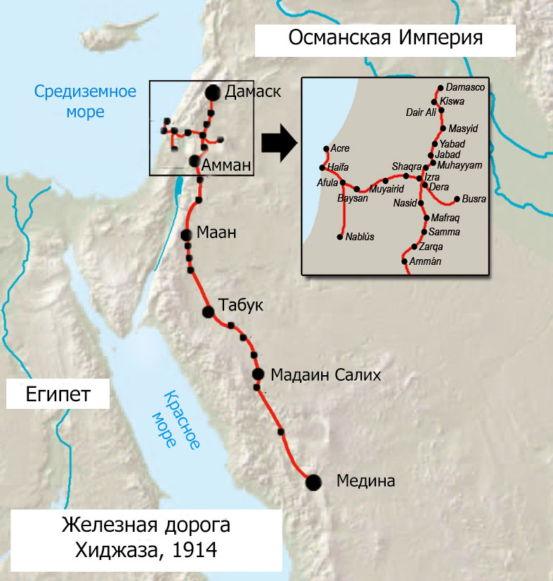
- быструю реакцию на сепаратистские выступления племен,
- расширение контроля султана на Аравийском полуострове,
- систему постоянного сбора налогов,
- прямой доступ к йеменским территориям и Индийскому океану.
Рисунок 1. Железная Дорога Хиджаза.
Основной путь, длиной 1302 км, вёл из Дамаска в Медину и включал в себя около 80 станций, которые находились в среднем в 16,3 км друг от друга. Это позволяло эффективно контролировать дорогу, ремонтировать и оперативно доставлять военных для дополнительной защиты от набегов бедуинов.
Многие станции были оборудованы фортами и рвами, где размещались турецкие гарнизоны для защиты и управления местными городами. Основные крупные гарнизоны базировались в Аммане, Маане и Медине. Существовали дополнительные ветки: от Дараа до Хайфы, протянувшаяся на 162 км и имевшая 16 станций, 10 км между каждой из станций. Дараа – Босра всего лишь 40 км в длину и 5 станций, и наконец из Афула на юг в Наблус, 78 км с 6 станциями.
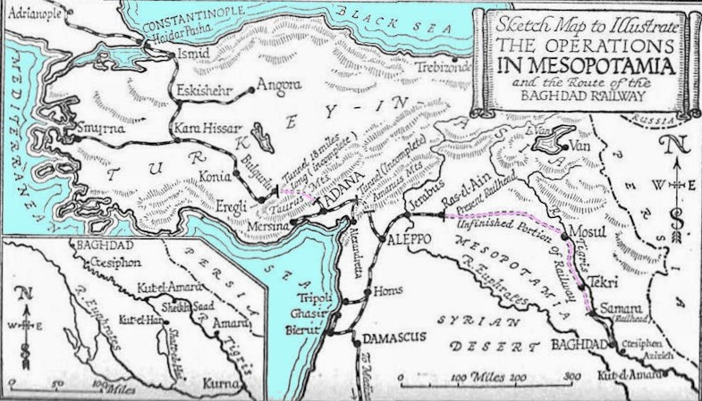
Стоит отметить и систему финансирования проекта. После неудачного опыта с Суэцким каналом, султан был категорически против внешнего финансирования, он искал «пожертвований» во всем Исламском мире – и часть суммы он собрал таким образом. «Полная стоимость проекта оценивалась в 4 миллиона турецких лир, а это 15% бюджетных расходов всей империи в 1909 году. Выделить такую сумму на данный проект было очень сложно, так как все ресурсы были направлены на строительство Багдадской железной дороги, ежегодно государство находилось на грани банкротства из-за остальных внешних долгов, финансирования армии и крупных проектов.»
Около одной четверти суммы пришло от добровольцев и анонимных пожертвований со всей империи. Также поступали благотворительные суммы извне. Другие денежные суммы собирались постепенно с введением в эксплуатацию новых участков железной дороги от перевозок пассажиров и груза. Оставшаяся часть была собрана после введения новой системы взимания налогов с местных жителей и иностранцев на территории страны. Проект не имел прямого иностранного финансирования, а поэтому империя получила полный контроль над дорогой.
Рисунок 2. Схема Багдадской Железной дороги.
Первого сентября 1908 года, Султан Абдул Хамид II был крайне воодушевлен грандиозным официальным торжеством по случаю открытия завершенной железной дороги в Медину. Строительство началось 1 сентября 1900 года. Ежегодно первого сентября с таким же размахом проводили торжества, вводя в эксплуатацию новые участки железной дороги. Дорога использовалась вплоть до развала Османской империи, а затем она перешла под контроль вновь созданных государств и их протекторатов.
К северу от Дамаска Хиджазская железная дорога соединялась с Европейской железной дорогой (как часть проекта Багдадской железной дороги Берлин – Багдад). Она изначально предназначалась для сухопутной перевозки людей и товаров внутри империи. Участок, проходящий через Турцию, имел несколько недостатков: разная ширина колеи; незавершенные или некачественно построенные тоннельные и мостовые конструкции; труднопроходимая местность, что часто приводило к закрытию пути.
В настоящее время ветку железной дороги Хиджаза используют только в Иордании и только для грузоперевозок, так как полотно находится в плачевном состоянии. На территории Королевства Саудовской Аравии местами проступают участки железной дороги, свидетельствуя о былом величии Османской империи. Тем не менее через 50 лет на территории Саудовской Аравии снова представляют проект железной дороги «Эр-Рияд – Даммам», которая соединила столицу и крупный промышленный город, расположенный на берегу Персидского залива.

1.2 Железнодорожная линия «Эр-Рияд – Даммам»
После Второй Мировой Войны в Саудовской Аравии бурными темпами идет освоение крупных и сверхкрупных месторождений нефти. Появляется острая необходимость построить транспортную инфраструктуру для зарождающейся нефтедобывающей промышленности.
Идея строительства железнодорожной ветки из Даммама в Эр-Рияд принадлежала нефтяной компании «Арабо-Американская Нефтяная Компания» («АРАМКО», сегодня «Сауди Арамко»). Проект включал в себя строительство:
- крупного коммерческого порта, который может принимать суда с необходимым для нефтяной индустрии оборудованием;
- хранилища в районе Дахрана, где были обнаружены крупные запасы нефти;
- железной дороги, которая соединит морской порт и нефтепромысловый район.
Идея была представлена королю Абд аль-Азизу аль-Сауду, который утвердил её и внес поправку на продление линии до Эр-Рияда. Строительные работы начались позднее в сентябре 1947 году и примерно через четыре года (20 октября 1951 года) новая ветка была официально открыта королем Абд аль-Азизом. В начале представленная линия эксплуатировалась компанией АРАМКО, однако позднее была передана в управление Министерству Финансов, в то время носившему название «Департамент железных дорог».
Королевским указом 13 мая 1966 года была создана государственная корпорация «Саудовских Железных Дорог» (SRO), которой передали в эксплуатацию национальную сеть железных дорог. Совет директоров, который был назначен сразу после образования, руководил организацией на коммерческих принципах. К заслугам компании причисляют такие крупные проекты, как продолжение ветки до столицы Эр-Рияд, сооружение нескольких вокзалов и открытие внутреннего терминала (dry port), который непосредственно связан с морским портом.
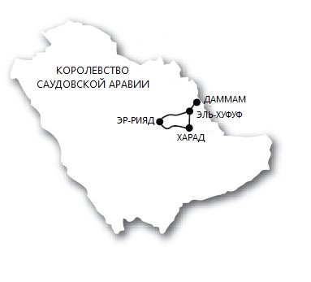
Проект внутреннего терминала имел важное значение для транспортной системы Саудовской Аравии, так как после 1975 года объем грузов, импортированных через порт Даммама, существенно вырос. Большинство товаров импортировалось столичными предприятиями и потом транспортировалось в Эр-Рияд. В результате, движение на шоссе между Эр-Риядом и Даммамом стало интенсивным, что вызвало рост числа несчастных случаев на дороге. На этом фоне родилась идея внутреннего терминала в Эр-Рияде, так как в этом случае прямое железнодорожное сообщение могло разгрузить морской порт в Даммаме, а также терминал, оснащенный таможенным контролем, позволил бы получить импортируемые товары прямо в столице. Строительство проекта завершили к 1981 году и официально представили 24 мая того же года.
Рисунок 3. Линия " Эр-Рияд – Даммам".
К 2012 году «SRO» управляла железнодорожной сетью общей длинной 1380 км, которая включала в себя: (Рис. 3)
- 449 км пассажирскую ветку из Эр-Рияда в Даммам через города аль-Ахса и Абкаик.
- 556 км участок грузовой ветки, берущий свое начало в морском порту Короля Абд аль-Азиза в Даммаме и ведущий в Эр-Рияд, проходя через города аль-Ахса, Абкаик, аль-Хардж, Харад и аль-Таудихийа.
- 373 км ответвлений, которые соединяют несколько промышленных, сельскохозяйственных и военных зон с портами и жилыми районами.

Глава 2. Проект «Железной дороги стран Персидского залива»
Регион Персидского залива в данный момент переживает бурный рост экономики, что заставляет правительства обновлять или запускать новые инфраструктурные проекты для решения национальных проблем. В приложении в таблице №2 можно найти основные экономические показатели стран региона за 2015 год. Число особо крупных строительных проектов может достигать десяти и более, однако из-за ограниченности бюджета не все из них реализуются. Чтобы форсировать решение острых социальных проблем (для строительства электростанций, опреснения воды, систем канализаций, дорог, школ и больниц) на всем Ближнем Востоке уделяют большое внимание использованию такого финансового инструмента, как государственно-частное партнёрство (далее ГЧП), привлекая частные инвестиции при реализации крупных национальных проектов. Безусловно, модель ГЧП имеет свои плюсы и минусы, а также сторонников и недоброжелателей. Если в регионе будет создана эффективная система регулирования проектов ГЧП, участие частного сектора в реализации проектов увеличит вероятность того, что проект будет завершен в срок и в рамках бюджета.
Данный финансовый инструмент не имеет чёткого определения и каждая страна, руководствуясь успешными международными примерами, создает механизмы и законы, регулирующие такого рода взаимоотношения на национальном уровне. В книге «Государственно-частное партнёрство. Механизмы реализации» авторы дают следующее определение «…государственно-частное партнёрство обычно основано на соглашении или контракте между государством и частным сектором для совместной реализации инфраструктурных проектов с возможной передачей прав собственности на полученные результаты частному сектору…».
По классификации Всемирного банка ГЧП делится на несколько категорий, которые имеют свои модели. При строительстве железной дороги, Кувейт и несколько других стран объявили, что планируют использовать инструмент ГЧП для реализации крупных железнодорожных проектов, по модели «строительство-эксплуатация-передача» (Build-Operate-Transfer) – когда частный инвестор осуществляет строительство и эксплуатацию нового инфраструктурного объекта, принимая на себя все риски, затем передает его государству по окончанию срока действия контракта. Частный инвестор может иметь право собственности на созданные объекты в течение контрактного периода. Государство обычно обеспечивает частной компании гарантию минимального дохода через выкуп услуг инфраструктурных объектов на длительный период («take-or-pay contracts») или компенсацию минимального трафика.
Сегодня региональное объединение Совета Сотрудничества Арабских Государств Персидского Залива (ССАГПЗ) выделяет три крупных интеграционных проекта, которые должны способствовать дальнейшему росту и развитию социо-экономических отношений в группе стран, входящих в организацию.
- Интеграция денежно-финансовых рынков стран участниц.
Интеграция должна привлечь новые инвестиции как граждан стран участниц, так и международных игроков, облегчив доступ к биржевым операциям. В дальнейшем подразумевает создание единой валюты и валютного союза.
- Создание объединенного регионального рынка.
Подтолкнет местных производителей к конкуренции, что положительно должно сказаться на качестве и цене товаров для потребителей. На межгосударственном уровне укрепит военно-политическое и экономическое сотрудничество.
- Проект железных дорог Персидского залива.
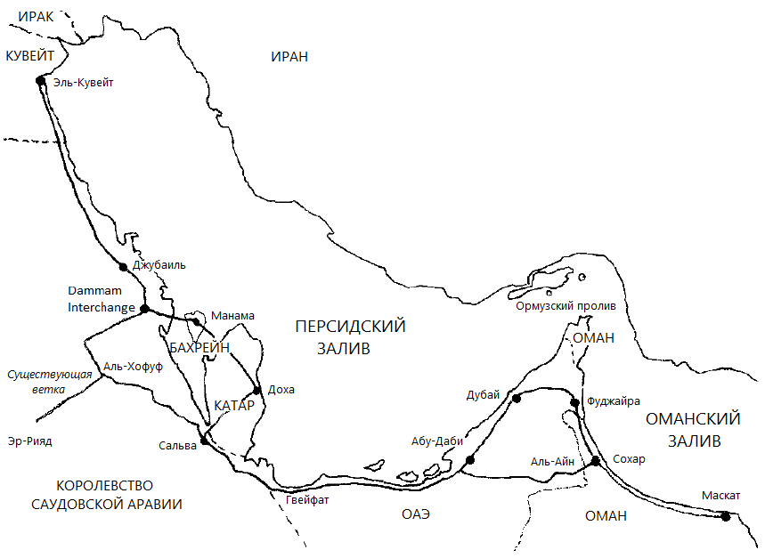
14-15 декабря 2009 года в Кувейте на встрече глав ССАГПЗ объявили о планах уже в 2018 ввести в эксплуатацию интегрированную региональную железнодорожную сеть Залива (Gulf Railway). Расстоянием примерно в 2177 км от города Эль-Кувейт (Кувейт) до Салалы (Султанат Оман), эта сеть объединит шесть стран ССАГПЗ, а именно – Королевство Бахрейн, Кувейт, Оман, Катар, Объединенные Арабские Эмираты и Королевство Саудовской Аравии.
Рисунок 4. Схема маршрута «Железной Дороги Залива».
В дальнейшем планируется расширить сеть, на север из Кувейта в Ирак и из Саудовской Аравии в Иорданию; на юг из Омана или через Саудовскую Аравию в Йемен. Вся система железных дорог оценивается в US$30 млрд. Взнос каждой страны будет зависеть от протяжённости дороги, проходящей по её территории (рис. 4). Проектная скорость пассажирских поездов будет достигать 200 км/ч, грузовых - в районе 80-120 км/ч.
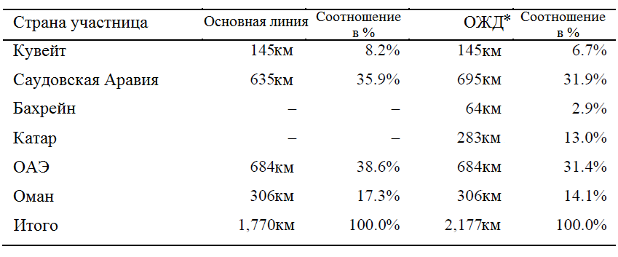
Ниже представлены десять наиболее очевидных преимуществ железнодорожного транспорта:
Таблица 1. Протяжённость участков на территории каждой из стран.
- В среднем один грузовой поезд может перевозить 1000 тонн груза, заменяя 50 20-тонных грузовиков.
- По железной дороге можно перевозить множество различных видов товаров и даже негабаритные грузы.
- Железнодорожный транспорт потребляет на 60-80% меньше энергии на км, чем автотранспорт.
- Доказано различными исследованиями, что при грузоперевозке по железной дороге выброс углекислого газа меньше, в сравнении с автотранспортом.
- Средняя скорость на железной дороге выше чем на дороге, при этом данный вид транспорта безопасен и надёжен.
- Железнодорожный транспорт производит в 25 раз меньше шумового загрязнения.
- Железная дорога в 9 раз безопаснее, чем автотранспорт.
- Рациональное использование пространства: в среднем двухколейная дорога может перевезти в 10 раз больше людей за час, чем двухполосная шоссейная дорога.
- Железная дорога более устойчива к сезонным и климатическим изменениям.
- В целом, перевозка по железной дороге дешевле автотранспорта не менее чем на 30%.
Каждая страна представила национальный план развития железно-дорожного транспорта и далее будут рассмотрены каждый из существующих или запланированных проектов.

2.1 КУВЕЙТ
Одной из ключевых инициатив в области развития инфраструктуры Кувейта является внедрение современной системы общественного транспорта, среди которых особо выделяется строительство городского метрополитена и железнодорожной сети. Планируется соединить столицу Эль-Кувейт с аэропортом, основными национальными морскими портами и довести ж/д линию до границы с Королевством Саудовской Аравии на юге. Представленный проект позволит правительству укрепить интеграционные связи Кувейта с регионом и странами ССАГПЗ, увеличить товарооборот и создать новые рабочие места.
Проект Кувейтской Национальной Железнодорожной Системы «KNRR» представляет из себя единую сеть двухколейных железных дорог, протяженностью ~574 км. (Рис.5) Рассчитанная максимальная скорость будет достигать 200 км/ч для пассажирских поездов и 120 км/ч для грузовых. Строительство столь крупного проекта поручено государственной организации «Kuwait Authority for Partnership Projects», которая планирует для его реализации использовать финансовый механизм государственно-частного партнёрства (далее ГЧП), а именно на условии «строительство-эксплуатация-передача» (ВОТ).
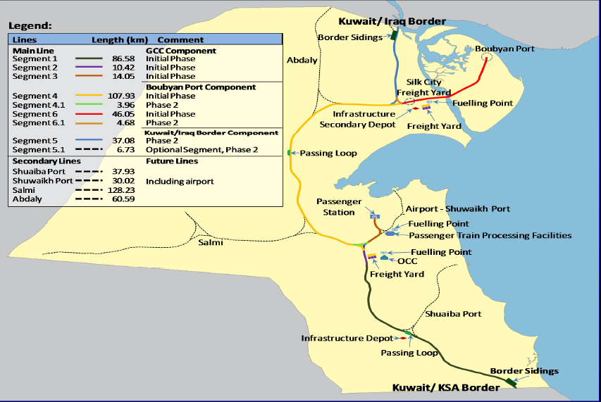
Ранее планировалось построить всю национальную систему железных дорог до 2018 года, однако столь крупный проект требует тщательного изучения и реализации, и срок окончания проекта был перенесен. На официальном сайте указано, что проект находится на стадии изучения его целесообразности и рентабельности. К концу четвертого квартала 2017 года должно быть завершено проведение тендера на строительство первого этапа проекта.
Рисунок 5. Схема возможного маршрута национальной сети железных дорог Кувейта.
По словам члена Государственного Управления Дорогами и Транспортом Мухаммеда аль-Хедеба строительство может начаться уже в 2018 году и завершится в 2023 году, а общие затраты составят 1 млрд. кувейтских динаров ($3,32 млрд.).
На представленной схеме в официальной презентации на сайте ССАГПЗ весь проект разделён на две стадии и шесть различных участков. Первостепенной задачей Кувейт выделяет строительство двух веток: одна входит в состав региональной системы железных дорог Персидского залива, другая соединит крупный коммерческий порт Бубиян со столицей. Вторая стадия предусматривает сооружение ветки, которая уходит на север в Ирак и участка, который соединит новый железнодорожный вокзал с остальной системой железных дорог. В 2015 году появился сайт компания «Кувейт Рэйл» (Kuwait Rail), созданная группой компаний аль-Арфай (al-Arfaj). Компания заявляет, что она собирается возглавить проект и приглашает инвесторов ознакомиться с возможностями дальнейшего участия в крупном национальном строительном проекте.

2.2 БАХРЕЙН
В своем национальном стратегическом плане развития «Бахрейн-2030», правительство страны выделяет задачу создания и развития современной интегрированной системы общественного транспорта, в состав которой входят автобусные экспресс линии, трамвайная сеть и участок общерегионального проекта железной дороги.
Бахрейн является самым маленьким островным государством в регионе Персидского залива. Главной статьей расходов в развитие железнодорожного транспорта для острова является строительство плотин и мостов, которые пройдут через проливы и соединят национальную железнодорожную сеть с региональной системой. Участок двухколейной железной дороги регионального проекта, длина которого варьируется в пределах 84-103 км, пройдет через проливы к территориям Саудовской Аравии и Катара, а один из мостов может войти в список самых протяженных в мире.
Длина первого участка между Саудовской Аравией и Бахрейном может составить 87 км. Существует два альтернативных маршрута и, пока проект находится на стадии изучения, стоит отметить оба возможных варианта. Первый вариант предполагает строительство нового моста (при этом рассматривается строительство как железнодорожной ветки, так и совмещенной мостовой железной и автодороги). Второй вариант предлагает строительство железнодорожного полотна, примыкающего к существующему мосту между двумя государствами – Мост им. Короля Фахда, длина которого составляет 25 км. Для финансирования данного проекта правительство планирует использовать частные инвестиции, а именно ГЧП СЭП.
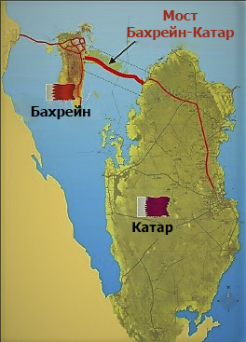
Протяженность второго моста «Дорога дружбы Катар-Бахрейн» будет составлять 40 км. (Рис. 6) В данный момент проект находится на стадии изучения, так как при строительстве оба государства не хотят нанести вреда экологии залива. Основным фактором, замедляющим прогресс, является отсутствие координации между двумя государствами в столь крупном проекте.
В план проекта включены:
- 40 км морского путепровода (23 км мостов/виадуков, 17 км участок насыпи (земляной вал))
- 4-полосное шоссе (две полосы в каждую сторону)
- примыкающая ветка железной дороги
- 2 углублённых фарватера для морской навигации
Рисунок 6. Схема моста "Дорога дружбы Бахрейн-Катар".
- 2 моста с высоким пролётом
- 2 участка для отдыха (острова)
- остальная необходимая инфраструктура (транспортные развязки, места сбора платы и пограничные пункты)
Для достижения лучшего и наиболее эффективного результата Министерство Транспорта и Коммуникаций предлагает разделить весь проект на 6 составляющих, так, например, страна А – исследования и консультации, страна Б – рельсы, страна В – шпалы и щебень, страна Г – подвижной состав, страна Д – система регулирования и так далее.
Стоит отметить, что весь проект находится на стадии изучения и говорить о конкретных решениях, представленных министерством транспорта, пока преждевременно.
Предполагается, что основным источником финансирования проекта могут стать кредитные линии, выделенные со стороны Саудовской Аравии, а также инструмент государственно-частного партнёрства.

2.3 КАТАР
Катар создает государственную компанию для строительства и дальнейшего управления сетью железных дорог. В 2011 году указом Эмира основывается компания RAIL (Qatar Rail), которой передаются права на строительство и развитие всей национальной железнодорожной инфраструктуры, а после завершения стадии строительства - права на ее управление, эксплуатацию и содержание.
Компания выделят три основных транспортных проекта, а именно:
- Метрополитен в Дохе, подземная железнодорожная система, которая соединит пригородные районы со столицей – Дохой;
- Наземное метро Лусаиль, трамвайная система, строящаяся для обеспечения нового города Лусаиль неподалеку от Дохи удобным и современным общественным транспортом;
- Проект железной дороги, который, помимо общей ветки «Железной дороги Персидского залива», объединит несколько катарских городов на севере и западе со столицей.
В данный момент всё внимание компании сконцентрировано на строительстве метрополитена и наземного метро, так как в 2022 году Доха принимает Чемпионат мира по футболу. К началу такого масштабного мероприятия столица планирует представить развитую систему общественного транспорта в столичном регионе.
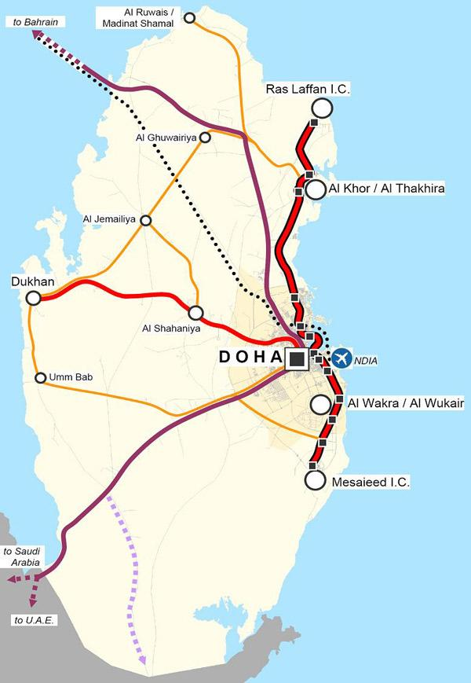
Проект железной дороги, который станет частью региональной системы, общей длиной 486 км (Рис.7) будет поделён на несколько стадий и состоит из следующих этапов:
  - Комбинированная ветка (пассажиро- и грузоперевозки) из столицы Доха к границе с Саудовской Аравией (часть регионального проекта Железной Дороги Залива)
  - Высокоскоростная пассажирская магистраль Доха – Бахрейн
  - Грузовая ветка из порта Месайид в Рас Лаффан
Рисунок 7. Схема плана по развитию железнодорожного транспорта в Катаре.
  - Комбинированная ветка Доха – Духан
  - Комбинированная ветка Доха – Аль-Шамаль
Компания заявила, что после завершения строительства к 2030 году, все три проекта будут представлять собой взаимосвязанную систему, которая позволит упростить пересадку пассажиров между ними.
Для исполнения государственного указа компании должна выполнить следующие обязательства:
- Создать нормативно-правовую базу для железнодорожного сектора;
- Разработать железнодорожные стандарты, в которые входят безопасность, работа с клиентами, и забота об окружающей среде;
- Контролировать расходы и рентабельность;
- Интегрировать и связать железнодорожную сеть с существующей национальной транспортной системой;
- Составить правила в железнодорожном секторе (включая тарифную политику) и стратегии;
- Обеспечить исполнение нормативно-правовых актов и стандартов всеми операторами железнодорожного транспорта.

2.4 СУЛТАНАТ ОМАН
После достижения общего соглашения о создании региональной системы железных дорог в Омане в 2014 году создается компания «Oman Rail». Стоит отметить, что возглавил её министр транспорта и коммуникаций – Ахмед аль-Футейси.
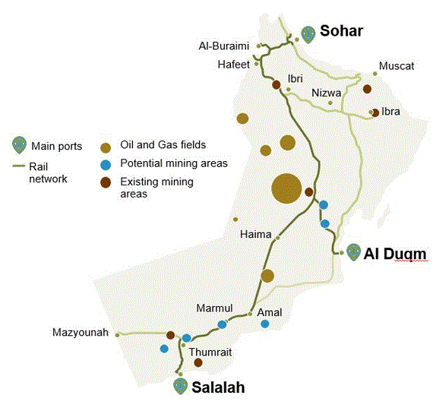
Султанат планирует развивать железнодорожную систему параллельно при создания местной добывающей промышленности. (Рис. 8) В Омане были обнаружены потенциально крупные и экономически рентабельные залежи полезных ископаемых и главной задачей перед государством стоит обеспечение зарождающегося сектора безопасным, эффективным и недорогим видом транспорта. Вторая основная задача, поставленная Министерством транспорта и коммуникаций - соединить три крупнейших промышленных порта для создания многофункциональной логистической системы, которая позволит конкурировать с крупнейшими портами в регионе.
Рисунок 8. Схема возможного маршрута железной дороги в Султанате Оман.
Представленный план разделен на три этапа, первый этап - это 230 км ветка, которая соединит Сохар и Маскат. Второй этап - линия, протяженностью 560 км, которая соединит Маскат и современный транспортный узел в городе Дукм. На третьем этапе будут соединены Дукм и Салала. В целом протяженность всей сети может достигать 2135 км.
Тендеры будут объявлены по еще более мелким участкам:
- Участок 1а Сохар-Сунайна – граница ОАЭ
- Участок 1б ветка Аль-Бурайми
- Участок 1в ветка порт Сохара
- Участок 2а граница ОАЭ – Синау
- Участок 3а Синау – Дукм
- Участок 4а Дукм – Тумраит
- Участок 4б Тумраит-порт Салалы
- Участок 5а порт Сохара – Маскат (аль-Мисфах)
- Участок 5б ж/д станция Маскат
- Участок 6а аль-Мисфах – Синау
- Участок 7а Синау – Ибри
- Участок 8а Тумраит – Аль-Мазьюна (на границе с Йеменом)
- Участок 9а порт Сохар – Хатмат аль-Малаха (граница с ОАЭ)

Сегодня компания «Оман Рэйл» находится на завершающей стадии изучения проекта и скоро объявит тендеры на различные участки и строительные работы.
В начале 2016 компания «Иттихад Рэйл» (ОАЭ) объявила о временной приостановке строительства своего участка общей железной дороги Залива. Комментировать ситуацию в компании «Оман Рэйл» отказались и сообщили лишь о том, что главной целью на данный момент для страны является развитие национальной системы железных дорог. Приоритетом для компании является ветка, соединяющая порт Сохар со столицей и другими крупными портовыми городами Дукм и Салалой. Также создание линий, ведущих к горнодобывающим районам. После согласования с эмиратской стороной о возобновлении строительства, компания начнет изучать возможность строительства ветки из Бурейми (аль-Айн) в Сохар.

2.5 ОБЪЕДИНЕННЫЕ АРАБСКИЕ ЭМИРАТЫ
ОАЭ одними из первых создали государственную железнодорожную компанию после встречи глав стран ССАГПЗ. В июне 2009 года Федеральным Законом №2 была основана государственная компания «Etihad Rail», которая должна развивать, строить и управлять национальной железнодорожной системой.
Железная дорога длиной 1200 км пройдет через всю страну, от западных границ с Саудовской Аравией до границы с Оманом. «Иттихад Рэйл» планирует построить крупную национальную сеть с грузовыми терминалами, распределительными центрами и железнодорожными станциями, расположенными вблизи крупных транспортных узлов и складских помещений по всей стране, включая Мусаффу, Халифу порт, Свободную Зону Джебаль Али, порт Фуджейры и порт Сакр. (Рис. 9)
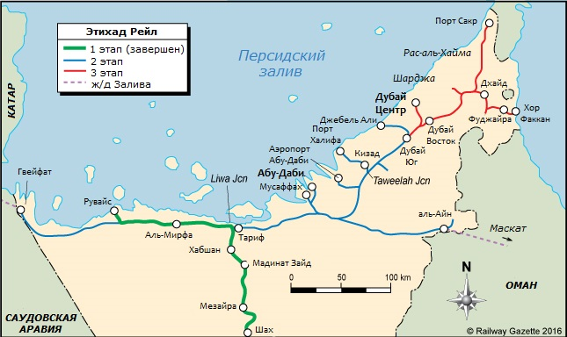
Весь проект разделён на три стадии и соединит важные населенные пункты и промышленные районы ОАЭ, а также станет неотъемлемой частью региональной железной дороги, соединив шесть различных стран. Построенная по международным стандартам современная сеть двухколейных железных дорог компании «Иттихад Рэйл» послужит катализатором экономического роста и непрерывного общественного развития.
Рисунок 9. План развития сети железных дорог в ОАЭ.
В декабре 2015 года компания «Иттихад Рэйл», после получения официального разрешения от Федерального транспортного ведомства, вводит в эксплуатацию завершенный участок первой стадии. Эта ветка соединяет районы Шах и Хабшан с портовой инфраструктурой в Рувайсе, общей длиной 264 км. Это направление обеспечит дешевым транспортом труднодоступные месторождения серы на юге Эмирата Абу-Даби. В пресс-релизе компания отмечает, что один поезд может заменить 300 грузовиков, производя на 70-80% меньше выбросов углекислого газа. На сегодня компания перевезла более чем 7,5 млн. тонн гранулированной серы для Abu Dhabi National Oil Company (ADNOC). Ежемесячная пропускная способность достигает 457 тыс. тонн серы. Подвижной состав: 7 современных дизельных локомотивов от компании «Electro-Motive Diesel», 110 вагонов-хоппер для перевозки сыпучих грузов.

2.6 КОРОЛЕВСТВО САУДОВСКОЙ АРАВИИ
В 2016 году одна из главных компаний королевства - SRO отпраздновала 65 лет со дня открытия первой железнодорожной ветки. Современная сеть железных дорог не самая развитая, поэтому Королевство Саудовская Аравия, которое уже имеет опыт использования данного вида транспорта, в 2002 году представила «стратегию развития 2010-2040 по программе расширения железнодорожной системы». Реализация программы, которая подразумевает строительство 19 различных железнодорожных линий, общей длинной 9900 км, позволит создать развитую национальную систему железных дорог. Проектируемые ж/д линии имеют разное значение в общем плане развития и их строительство разделено на три этапа: (Рис. 10)

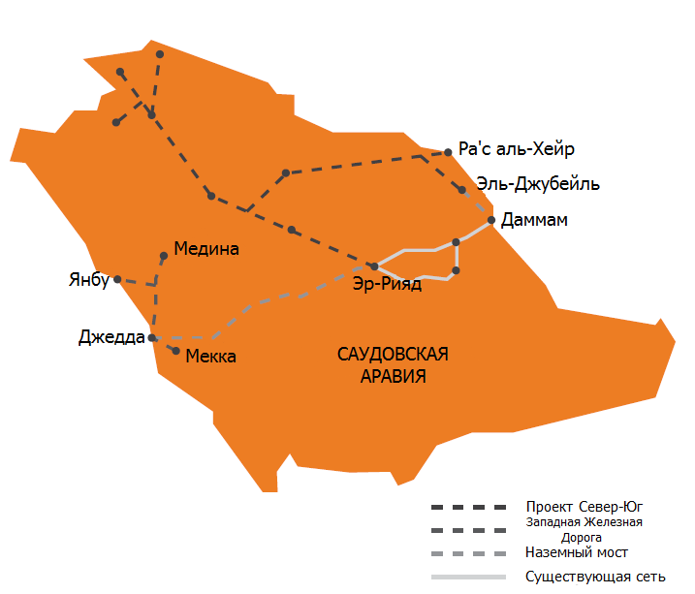
- Приоритетные проекты: период строительства 2010-2025, протяженность ~5500 км
- Второстепенные проекты: период строительства 2026-2033, протяженность ~3000 км
- Третьестепенные проекты: период строительства 2034-2040, протяженность ~1400 км
Рисунок 10. Программа развития железных дорог Саудовской Аравии.

Проекты были распределены между различными организациями и компаниями для дальнейшей реализации. Основными исполнителями являются:
- SRO
- SAR
- Arriyadh Development Authority (ADA)
- Makkah Mass Rail Transit Company (MMRTC)
- Jeddah Development & Urban Regeneration Company (JDURC)
- Eastern Province Municipality (EPM)
- Madinah Metro Development Authority (MMDA)
В 2006 году Public Investments Fund (PIF) создает вторую государственную железнодорожную компанию САР (SAR). Компания получила два крупных проекта развития «Север-Юг» и «Наземный мост».
Первый проект «Север-Юг» разработан, чтобы обеспечить транспортом зарождающуюся добывающую промышленность северных территорий.
Второй крупнейший проект назван «Наземным мостом», эта ветка соединит столицу и Восточную провинцию с районами Священных городов. 950 километровый путь соединит портовые инфраструктуры Джидды с промышленными городами на востоке страны. Проект разделен на два строительных участка, первый начинается в Исламском порту Джидды и заканчивается в Эр-Рияде, в то время как второй сегмент соединит Эль-Джубейль, один из важнейших промышленных центров Королевства и всего региона, с существующей железнодорожной инфраструктурой.
Рисунок 11. Участок регионального проекта на территории Саудовской Аравии.
В данной работе будет рассмотрен участок региональной железной дороги Залива. Протяженность участка колеблется от 400 до 700 км, так как проходит стадия изучения и выбор оптимального варианта строительства. (Рис. 11) Реализовать проект должна государственная компания СРО, которая в данный момент исследует проект и координирует свои действия с соседними странами.
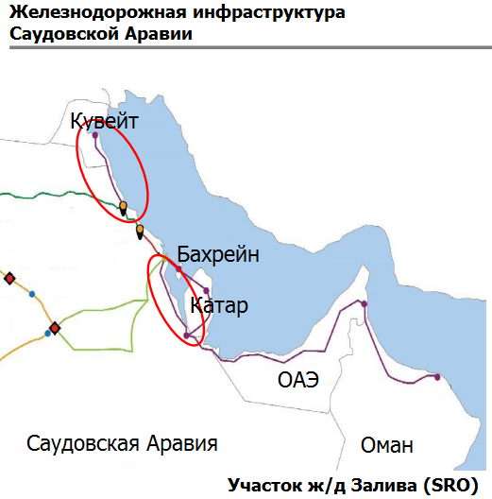
Запланированный участок будет начинаться от границы с Кувейтом и до Даммама, где будет построена развилка Окружной Железной Дороги, которая пройдет параллельно существующему мосту Короля Фахда, в Бахрейн и замкнется южнее в городе Сальва неподалеку от государственной границы Катара и Саудовской Аравии. Затем следует на юг и заканчивается в приграничном городе аль-Бата (Гвейфат). Участок длиной в 160 км построен другой государственной компанией САР и проходит по маршруту Даммам – эль-Джубейль – Ра’с аль-Хейр.
Можно выделить несколько возможных причин, по которым страны Персидского залива в прошлом не уделяли должного внимания железнодорожному транспорту.
- География – за исключением Саудовской Аравии и, в некоторой степени, Омана, другие страны ССАГПЗ являются территориально небольшими, в среднем протяжённость из конца в конец составляет всего 250-300 км. Это означает, что среднестатистическое время поездки будет колебаться 4-5 часов в пределах определенной страны. Это при том, что железнодорожный транспорт эффективен для покрытия больших расстояний, таких как 500 км и выше. Кроме того, железнодорожный транспорт требует относительно более длительного времени для погрузки и разгрузки из-за обработки большого объема груза. В результате перевозчики, как и правительства стран Персидского залива, предпочли автомобильный транспорт любым другим видам транспорта.
- Климатические условия – местность пустынь с постоянно смещающимися песчаными дюнами и изменчивой поверхностью на территории всех стран ССАГПЗ, является еще одной важной причиной, которая сдерживала развитие железнодорожного транспорта. Несовершенство технологий по обслуживанию железнодорожного полотна в таких неблагоприятных условиях отпугивала правительства и железнодорожные строительные компании от осуществления подобных проектов в этих странах.
- Менее затратная альтернатива – Железные дороги в некоторых странах перешли на электроэнергию сменив дизельное топливо, в основном, чтобы избежать воздействия растущих цен на нефть. Но, страны ССАГПЗ богаты нефтью, и цена топлива на внутренних рынках чрезвычайно низка, а также стабильна, по сравнению с ценами на нефть в других странах, таких как Индия и США. Следовательно, автомобильный транспорт получил большее распространение в странах Персидского залива.
- Высокие инвестиционные затраты и потенциально низкая доходность – Железнодорожный транспорт связан с высокими инвестиционными расходами на материалы, оборудование и рабочую силу как для начального развития, так и для дальнейшего управления. Такие высокие инвестиции оправданы, когда предполагается высокий потенциал использования сети для получения выгод и скорого возврата инвестиций. Объемы транспортировки грузов ССАГПЗ сильно зависят от нефтегазового сектора, который предпочитает использовать трубопроводы любым другим видам транспорта. Таким образом, потенциальная доходность крупных инвестиций в железнодорожные перевозки уменьшается, что лишает стимула перевозчиков и правительства стран прикладывать усилия для развития данного вида транспорта.
Постепенно, благодаря развитию технологий и быстрым темпам урбанизации за последние десятилетия, транспортные структуры в регионе начали изучать и искать альтернативные виды наземного транспорта и определили железнодорожный транспорт как жизнеспособный вариант для решения задачи осуществления пассажирских и грузовых перевозок, которая встает перед регионом в ближайшем будущем. В 2009 году на саммите ССАГПЗ страны объявили о региональном проекте, предложив и окончательную дату введения в эксплуатацию в 2018 году.
В последующие годы несколько стран основывают государственные компании для управления и контроля над национальной железнодорожной инфраструктурой. Каждая страна начинает изучать возможности и представляет свои планы по развитию железнодорожного транспорта, городского ж/д транспорта (трамвайных линий) и метрополитена.
Некоторые из крупных игроков к началу 2016 года начали основной этап строительства участков регионального проекта железной дороги Залива, однако приоритет был отдан национальным проектам. Так, в Саудовской Аравии это проект «Север-Юг» и скоростная железнодорожная линия Харамейн, в Объединенных Арабских Эмиратах – эта промышленная ветка «Шах-Рувайс», в Катаре, после получения права на проведение международного чемпионата по футболу «Катар-2022» - строительство современной системы метрополитена в столичном регионе. Оставшиеся три страны продолжили изучать опыт своих соседей и перспективность строительства своих национальных железнодорожных систем.
В 2014 году начинается новый этап кризиса на нефтяном рынке, и цена на нефть падает вдвое, а значительные социальные расходы создают большую нагрузку и образуют дефицит в бюджетах стран Персидского залива. Позднее Султанат Оман объявляет, что не в состоянии завершить строительство к запланированной дате в 2018 году. К данному заявлению присоединяются Бахрейн и Кувейт. Связано это прежде всего с ценами на нефтяном рынке, но другим важным фактором, тормозящим проект, является координация между странами. Стоит отметить и низкий уровень заинтересованности частных инвесторов в ГЧП проектах, из-за больших рисков и неясной перспективы железнодорожных проектов в регионе Персидского залива.
В начале 2016 года «Иттихад Рэйл» объявляет о приостановке проекта строительства второго участка национальной сети железных дорог, которая по плану должна соединить Королевство Саудовской Аравии и Султанат Оман. После такого заявления государственная компания «Оман Рэйл» также объявляет о приостановке на неопределенное время своей деятельности, направленной на изучение регионального проекта и национального участка, который соединит Оман с соседними странами. Министр транспорта (по совместительству президент компании) заявляет, что «Оман Рэйл» откладывает начало строительства лишь первого участка, который по плану соединит приграничный город Бурайми с портовым городом Сохар, но изучение не приостанавливается, компания сконцентрируется на реализации национального проекта железной дороги, а первый участок региональной ветки железных дорог будет рассмотрен только после взаимного подтверждения со стороны обеих компаний. Это событие вызвало много вопросов у всех экспертов, которые начали сомневаться в возможности реализации всего проекта. К концу года после официальной встречи, все страны согласились перенести дату введения в эксплуатацию всей железнодорожной ветки на 2021 год. Основные этапы строительства должны начаться в 2018 году.

Глава 3. Проблемы и поиск решений
Специалисты подразделяют риски, связанные с этим проектом, на три основные группы:
- Экономические и финансовые, связанные с предоставлением финансирования проекта и его экономической жизнеспособности.
- Политические и правовые, связанные с неспособностью полностью реализовать крупные проекты ССАГПЗ по таможенному союзу и общему рынку.
- Технические, связанные с координацией в таких вопросах, как габариты железнодорожных составов, стандарты безопасности на подвижных составах и системы сигнализации, используемые для обеспечения сквозного движения.
Далее будут проанализированы выше изложенные риски с приведением примеров.

3.1 Экономические и финансовые риски
Общая стоимость проекта оценивается в US$15,5 млрд., если использовать тепловозы с максимальной скоростью 200 км/ч или US$25,6 млрд., при электрификации сети, что приведет к росту максимальной скорости до 350 км/ч. Некоторые специалисты утверждают, что стоимость может превысить US$30 млрд., а региональные инвестиции в железнодорожный транспорт могут достигать US$240 млрд.
Самая большая часть расходов, вероятно, будет у Саудовской Аравии, которая в состоянии предоставить суверенные гарантии для строительства железнодорожной инфраструктуры, что является привлекательным для финансирования национальных проектов частным сектором (при использовании государственно-частного партнёрства). В Саудовской Аравии реализуется ряд стратегических проектов в области железнодорожного транспорта, среди которых планируется создание системы городского железнодорожного транспорта в Эр-Рияде стоимостью US$3 млрд. Вероятно, для финансирования строительства данного инфраструктурного решения и крупного проекта «Наземного моста» будет использован механизм государственно-частного партнёрства, как основной источник финансирования, для воплощения столь крупного плана развития сети железных дорог. Для решения вопросов финансирования проектов, в данный момент, Королевство разрабатывает систему управления и регулирования в рамках государственно-частного партнёрства.
Объединенные Арабские Эмираты будут иметь второй по величине вклад в общий проект, но страна находится в более жестких финансовых рамках. Необходимо профинансировать проект «Иттихад Рэйл» и метро Абу-Даби, не говоря уже о завершении строительства метрополитена Дубая. Безусловно, стране потребуются финансы для обеспечения всех проектов. Первый участок национальной железной дороги, завершенный в 2015 году, был профинансирован консорциумом банков.
Третий по длине участок региональной «Железной Дороги Залива» находится в Султанате Оман, который получил предложение финансовой помощи от других членов ССАГПЗ в размере US$10 млрд. в течение 10 лет, которая, впрочем, еще не была получена. Этот пакет помощи предназначен для развития национальной инфраструктуры, часть которого выделена специально для строительства участка регионального проекта и потенциального расширения на юг страны (в Дукм, Салалу и Республику Йемен).
Железнодорожная линия в Кувейте короткая и финансирование данного проекта не представляет из себя особой проблемы. Ожидается, что строительство моста-дамбы в Бахрейн обойдется в $4,5 млрд. на линию протяженностью ~100 км. Участок Окружной железной дороги из Катара к основной линии в Саудовской Аравии также не будет представлять никаких финансовых проблем. Что касается строительств моста «Дорога Дружбы Бахрейна-Катар» и железной дороги, то здесь может возникнуть несколько проблем. Вероятно, Катар внесет больший вклад для реализации проекта в финансовом плане, так как Саудовская Аравия не заинтересована в финансировании данного проекта. Катар включил в свою заявку на Международный Чемпионат по Футболу 2022 года проект совместного моста между двумя государствами, это может подтолкнуть страны к началу строительства. Беспорядки в 2012 году в Бахрейне изменили мнение Катара насчёт данного проекта, однако мост-дамба будет включать в себя не только железнодорожное полотно, но и автомобильную магистраль и остальные виды коммуникации. Другие участки не имеют больших проблем в финансировании, хотя национальные железнодорожные системы в Кувейте и Бахрейне отстают по графику.
Более серьезной проблемой, чем финансовые потребности, может стать эксплуатационная перспективность проекта. Региональный проект потребует сквозного движения товарных поездов и единого оформления билетов для пассажиров, что, в свою очередь, будет зависеть от политических решений по поводу общего рыночного пространства и пограничного контроля в рамках ССАГПЗ. Это формирует следующие политические и правовые риски.

3.2 Политические и правовые риски
Экономическая рентабельность сети «Железных Дорог Залива» основывается на предположении, что на всей территории Совета сотрудничества арабских государств Персидского залива будет действовать общее пространство для свободного перемещения товаров и людей. Правительства связывают свое решение строительства общей линии с продолжающимся экономическим ростом и увеличивающимся объемом торговли между государствами-участницами. В настоящий момент на пограничных постах можно наблюдать скопления грузовиков, и это яркий показатель того что, торговля внутри ССАГПЗ продолжает расти, хотя большая часть торговли по-прежнему связана с остальным миром. С 2009 по 2011 общий уровень внутрирегиональной торговли (не включая торговлю нефтью) вырос с US$14,423 млн. до US$19,453 млн. Что указывает на поступательный рост торговли между странами ССАГПЗ.
Для упрощения логистики грузов необходимо образование единой таможенной системы (облагаемый единый тариф на импортируемые товары необходимо будет делить между странами в пропорциях национальных экономик) для всех государств и соблюдение всех правил таможенной зоны, ведь потоки товаров начнут поступать через определенные города региона, что приведет к созданию единых торговых пунктов въезда в ССАГПЗ. Это позволит устранить таможенные посты на границах внутри регионального блока.
Также для «Железной дороги Персидского залива» необходимо организовать свободное передвижение людей по всей территории ССАГПЗ без паспортного контроля на границах, в противном случае пассажирские поезда не смогут следовать без остановок, и поездка для пассажиров может растянуться в связи с паспортным контролем на государственных границах.
Все вышеперечисленные вопросы были включены в планы ССАГПЗ по экономической интеграции. Таможенный союз был объявлен в 2003 году, а общий рынок в 2008 году. Предложенный валютный союз должен был вступить в силу к 2010 году. Однако Оман и ОАЭ объявили о выходе из проекта, что поставило под сомнение весь проект единой валюты, который в настоящее время отстает по графику на семь лет. Вся интеграционная программа работает с отставанием от графика. В частности, невыполнение обязательств по обмену таможенной пошлины на товары, поступающие на территорию ССАГПЗ, остается под вопросом. Существует соглашение об отмене ввозной пошлины на товары между странами Персидского залива, но оно последовательно не выполняется участниками. Торговля между странами Персидского залива растет, но занимает небольшую долю в сравнение с международной торговлей. Поэтому необходимо разрешить представленные выше моменты о ввозной пошлине и пограничном контроле до запланированного открытия ветки, который ставят под вопрос рентабельность и целесообразность всего проекта.

3.3 Вопросы технического характера
Определение технических рисков
Техническая координация не должна представлять из себя проблемы, поскольку только один член ССАГПЗ (Саудовская Аравия) имел функционирующую железнодорожную систему, до того, как был поднят вопрос о реализации регионального проекта (без учёта метрополитена Дубая). Каждое государство, вероятно, будет преследовать свои цели и намерения. В некоторых случаях участок региональной железной дороги будет лишь одним из пунктов национального плана по развитию железнодорожного транспорта. Географические особенности, а именно - подвижные песчаные дюны и в каких-то случаях узкая прибрежная полоса, окружённая морем и скалами с обеих сторон, могут также затруднить строительство и эксплуатацию железной дороги.
Технические стандарты часто становятся проблемой в железнодорожных системах, проходящих через международные границы. Как пример можно привести ширину колеи железной дороги - расстояние между шпалами. В ССАГПЗ это не основная проблема, так как имеются договоренности об использование стандартной американской колеи, однако существует множество других: максимальные габариты подвижного состава, расстояние между перроном и составом, стандартная высота, принятая для туннелей и мостов, - они скорее всего, могут вызвать противоречия.
Вероятно, будет решаться вопрос о грузовых перевозках. Максимальные габариты смогут повлиять на размер полувагонов/хопперов (для перевозки сыпучих и твердых навалочных грузов) и платформ (для перевозки TEU контейнеров), предназначенных для грузоперевозок. Большинство контейнеров первоначально имели стандартные размеры 2,44 м на 2,59 м с различной длиной. Однако с появлением нового вида высоких контейнеров высотой 2,9 м может осложнить принятие совместного решения. Другую сложность, которую стоит отметить - это использование железнодорожной платформы для транспортировки контейнеров в два яруса. Данная практика распространена в таких странах, как Индия, Китай и США. Если страны Персидского залива последуют примеру вышеуказанных стран, то при строительстве «Железной дороги Персидского залива» потребуется разработать общие стандарты для высоты туннелей и мостов. Это также может усложнить процесс электрификации железнодорожной линии в дальнейшем. В этом случае высоковольтные провода должны быть установлены на высоте 7,45 м от железнодорожного полотна, что требует в свою очередь более высоких проёмов мостов и ведет к удорожанию прокладки туннелей. Среди других технических проблем можно выделить систему сигнализации/регулирования и обеспечения безопасности движения поездов, которые должны быть согласованы на всей железнодорожной ветке.
Анализ технических рисков
Многие из этих проблем решаются при использовании единых стандартов ширины колеи на региональной железной дороге и современных мировых стандартов сигнализации и обеспечения безопасности движения поездов. При возникновении каких-либо разногласий и принятии конкретных решений необходимо будет учитывать существующую инфраструктуру железных дорог и железнодорожных стандартов в Саудовской Аравии. Для остальных вопросов, таких как габариты подвижных составов, максимально допустимая скорость и тип локомотивов, необходимо будет принимать общее политическое решение в рамках встреч ССАГПЗ. Все решения будут влиять на окончательную стоимость всего проекта. Например, габариты особенно актуальны в горных районах ОАЭ и Омана, поскольку это скажется на стоимости прокладки туннелей. Электрификация потребует увеличения затрат на строительство необходимой инфраструктуры, а также сооружения более высоких туннельных и мостовых проёмов.
Высокоскоростная линия требует больших инвестиций при первоначальном строительстве и при дальнейшем обслуживание, чем обычная неэлектрифицированная ветка, особенно в сложных географических условиях региона ССАГПЗ. Перед участниками встал вопрос, связанный с выбором типа локомотивов (электровозы или тепловозы), так Оман и Катар заявили о своём желание построить электрифицированную сеть железных дорог для высокоскоростного пассажирского сообщения. Остальные страны не проявили никакого интереса и не присоединились к такому заявлению. В дальнейшем разные типы железных дорог на границах могут вызвать задержки для смены локомотивов. Если учитывать желание большинства государств использовать железнодорожные платформы для транспортировки контейнеров в два яруса, то либо электрификация будет невозможна на любом участке «Железной дороги Персидского залива» без запаса габаритной высоты для прокладки высоковольтных сетей, либо в будущем придется построить дублирующую ветку с готовой инфраструктурой, что повлечет дополнительные расходы. Катар в своей заявке на проведение Чемпионата мира по футболу 2022, указывал на строительство современной скоростной железнодорожной сети, и наиболее подходящей для такой задачи является электрифицированная система. Также стоит отметить, что Катар обладает крупнейшими запасами природного газа в мире, относительно дешевого сырья для производства электроэнергии.
Оман не обладает такими как Катар экономическими возможностями, однако стремления у обеих стран совпадают. У Омана имеются крупные планы связать «Железную дорогу Персидского залива» не только со столицей – Маскатом, но и провести линию до крупнейших национальных портовых зон в Дукме и Салале и далее к государственной границе с Йеменом. Одним из основных пунктов в национальной программе по диверсификации экономики является развитие туристического сектора и в рамках этой стратегии подразумевается строительство скоростной железнодорожной сети, ориентированной на пассажиров. Одним из ключевых вопросов, связанных с развитием национальной железнодорожной сети, является выбор типа локомотивов. Запасы нефти в Омане быстро истощаются. Существуют крупные запасы природного газа, хотя в ближайшем будущем этот вид полезных ископаемых заменит долю нефти в общем экспорте страны, что приведет к удорожанию эксплуатации данного вида источника энергии в крупном транспортном сегменте. Оман сегодня активно изучает солнечную энергетику и планирует развивать это направление в будущем. Такой относительно дешевый источник энергии позволит обеспечивать потребности крупной электрифицированной сети железных дорог.
Саудовская Аравия использует железную дорогу для транспортировки сыпучих грузов и пассажирских перевозок. На существующих линиях курсируют тепловозы, большинство запланированных линий также не электрифицированы. В Саудовской Аравии завершается крупный проект высокоскоростной железной дороги Харамейн, на которой будут курсировать электровозы с максимальной скоростью в 360 км/ч из Мекки в Медину через портовый город Джидда. Эта линия в первую очередь предназначена для перевозки религиозных паломников. Объединенные Арабские Эмираты нацелены использовать железнодорожный транспорт для перевозки грузов/контейнеров и пассажирских перевозок. В качестве локомотивов, для существующей инфраструктуры национальная компания «Иттихад Рэйл» приобрела тепловозы американского производителя, и дальнейшие проекты будут построены с учетом возможности электрифицировать маршрут в будущем. На данный момент большинство государств ССАГПЗ уверены, что тепловозы являются наилучшим и наиболее рентабельным вариантом в слабозаселённых районах с засушливым климатом, где проходит основная часть участка «Железной дороги Персидского залива». В богатом нефтяными залежами регионе низкая цена на дизельное топливо способствовала развитию автомобильного транспорта в прошлом, и даёт преимущество дизельным поездам над электровозами в эксплуатационной стоимости.
С учетом современных технических достижений проблемы, связанные с ландшафтом, разрешаются при тщательном планировании и должной подготовке, используя стабильные дюны и песчаные образования для прокладки путей. Для уточнения такого рода информации планируется проводить консультации с местным населением бедуинов.
Поиск решений технические вопросы
Для согласования технических стандартов железнодорожного транспорта между участниками и контроля над соблюдением исполнения стандартов и материально-технического обеспечения было образовано Управление железных дорог стран Персидского залива (GCC Railway Authority). Данный орган должен решать такого рода вопросы, как защита составов, система сигнализации и регулирования, а также габариты загрузки и высота туннелей/мостов, чтобы обеспечить безопасное безостановочное следование на всем протяжении железнодорожной линии Залива. Это поможет исключить проблему того, что различные государства построят свою часть региональной ветки для достижения своих технических целей и в соответствии со своими бюджетными возможностями. Вопросы, касающиеся использования определенного типа локомотивов, двухъярусной укладки контейнеров и используемых габаритов нагрузки, которые оставались предметом разногласия, были разрешены политическими решениями.
Управлению железных дорог стран Персидского залива необходимо отслеживать выполнение общих договоренностей по эксплуатационной совместимости, и использование общих стандартов и спецификаций в процессе региональной интеграции «Железной дороги Персидского залива». Основной задачей данного органа станет координирования деятельности таких компаний и транспортных структур, как «СРО», «САР», Национальное управление транспорта ОАЭ, «Иттихад Рэйл», «Катар Рэйл» и «Кувейт Транспорт Кампани».
Было принято общее решение для использования Европейской системы управления движением (ETCS-2) 2-ого уровня. Эта система подразумевает использование не путевых сигналов, а передачу по радио всей необходимой информации в кабину машиниста. Такая система хорошо себя зарекомендовала на высокоскоростных линиях по всей Европе, где уже несколько лет находится в коммерческом использовании. Технологии по сооружению такой инфраструктуры освоены несколькими европейскими компаниями, что позволит провести тендеры на конкурентных основаниях. Высокая конкуренция будет способствовать получению привлекательно низких ставок для дальнейшей установки такой системы.
Все нынешние члены ССАГПЗ являются государствами с высоким уровнем доходов, но между Саудовской Аравией и ОАЭ имеются различия в экономических возможностях, особенно в сравнение с Оманом и Бахрейном. Возможно, эта диспропорция помогла решить проблему выбора типа локомотивов. Представленный пакет помощи Оману в размере US$10 млрд. от ССАГПЗ для реализации инфраструктурных проектов, повлиял на решение страны выступить за строительство неэлектрифицированной сети железных дорог. В январе 2013 года было объявлено о строительстве такой сети в Султанате Оман.
С другой стороны - Катар с его самым высоким доходом на душу населения в регионе. Участки, проходящие по территории Катара и Бахрейна, входят в Окружную Железную Дорогу и не являются приоритетными для остальных членов ССАГПЗ. Саудовская Аравия заинтересована в проекте строительства нового моста, который укрепит торговую связь между Саудовской Аравией и Бахрейном, но без энтузиазма относится к запланированному автомобильно-железнодорожному морскому мосту-дамбе «Дорога дружбы» от Бахрейна до Катара. В настоящий момент остров Бахрейн связан с сушей посредствам единственного автомобильного моста им. Короля Фахда. Альтернативный маршрут в Катар может снизить зависимость Бахрейна от Саудовской Аравии.
Также Катар проиграл в длительном территориальном споре с Бахрейном над островами Хавар и их нефтегазовом потенциалом. Столкновения в 2010 году между рыбаками Бахрейна и военными Катара возобновили разногласия по данному вопросу. В связи с этим возникают сомнения в том, что проект «Окружной Железной Дороги» будет завершён в ближайшем будущем, и к 2023 году мы увидим лишь ответвления к территориям Бахрейна и Катара. Следовательно, выбор типа двигателей Катаром окажет небольшое влияние на основную линию ССАГПЗ. При использовании двухъярусной загрузки платформ въезд в Катар может оказаться невозможным, если ветка будет электрифицирована по другим стандартам. Туннели в горных районах ОАЭ и Омана будут построены по стандартам двухъярусной укладки контейнеров.
Данный региональный проект был предложен ССАГПЗ для достижения своих стратегических целей по увеличению товарооборота между членами и для дальнейшей экономической интеграции и рассматривался, как один из подходов для нивелирования внешних и внутренних угроз суверенитету и безопасности регионального блока. Ключевые технические вопросы были решены на политическом уровне (спецификация - железной дороги), что позволило решить другие технические проблемы. Линия не будет электрифицирована и будет спроектирована по стандартам двухъярусной загрузки железнодорожных платформ. Пассажирские поезда с дизельными тяговыми установками будут курсировать с двухчасовым интервалом с максимальной скоростью в 200 км/ч в дневное время суток. Грузовые поезда, состоящие из вагонов-платформ и хопперов со средней скоростью 80-120 км/ч в основном будут курсировать ночью.

ВЫВОДЫ
В ходе работы были рассмотрены существующие железнодорожные проекты в Саудовской Аравии и Объединённых Арабских Эмиратах. Проведенный анализ позволяет сделать заключение о жизнеспособности данного вида транспорта в регионе Персидского залива. Остальные страны ССАГПЗ изучают примеры своих соседей при планировании национальных проектов и анализируют все проблемы, с которыми они могут столкнуться при строительстве государственной сети железных дорог.
Каждый из представленных проектов подразумевает строительство интегрированных систем городского и национального железнодорожного транспорта. Все риски и проблемы, связанные с реализацией проекта, описанные в третьей главе носят временный характер и должны быть решены вновь созданным региональным транспортным органом – Управлением железных дорог Персидского залива при совместном участии всех основных игроков в ближайшее время. Сегодня специалисты оценивают различные аспекты перспективности такого масштабного проекта.
Каждая отдельно взятая страна ССАГПЗ преследует свои национальные цели и планы развития, однако решение реализовывать совместный проект было принято по следующим причинам:
- Интеграция. Основной идеей регионального объединения является социальная, политическая и экономическая интеграция стран Персидского залива для представления и защиты интересов небольших государств на международном рынке. На этом пути политические круги принимают конкретные решения, и создание общей системной инфраструктуры будет способствовать дальнейшему процессу регионального союза. Различные специалисты выделяют Саудовскую Аравию как основного выгодополучателя от столь крупного регионального проекта, с чем нельзя не согласиться, так как, помимо развития национальной сети железных дорог, государство сможет укрепить свое влияние и в остальных странах региона.
- Рабочие места. В данный момент регион переживает сложный период, когда демография в прошлом не контролировалась, а сбор статистических данных начался относительно недавно. Проект железной дороги Залива может создать рынок рабочих мест (до 80000 рабочих мест в самой сфере железных дорог (инженеры, менеджмент, регулирование и т.д.), а также в смежных секторах (секторе услуг и т.п.). Стоит отметить популярные сегодня инициативы по уменьшению числа иностранцев, занятых на государственной службе, и по привлечению граждан стран Персидского залива на работу в частном секторе. В Саудовской Аравии эта «саудизация», в Султанате Оман процесс назвали «оманизация». Новый региональный проект сможет способствовать разрешению данной проблемы в краткосрочной перспективе, однако в долгосрочном плане странам ССАГПЗ все еще придется бороться с безработицей среди молодых граждан.
- Диверсификация. Сегодня государственный сектор преобладает в экономической структуре каждой страны ССАГПЗ. В этом секторе занята большая часть местных граждан, которая не производит никаких налоговых отчислений в бюджет стран. Правительства, осознавая проблему зависимости экономики от нефтяного сектора, разрабатывает различные планы по дальнейшей диверсификации экономики. Создаются программы поддержки частного сектора наряду с разработкой налоговых законов и формированием привлекательного регионального имиджа для международного бизнеса.
- Последующее развитие. Развитие транспортной инфраструктуры сможет стать катализатором для местных экономик. Как минимум три страны планируют развивать добывающую промышленность и их правительствам необходимо поддерживать эту зарождающуюся отрасль. Другое важное направление — это создание комплексной системы общественного транспорта. В исследуемом регионе существует слабо развитая сеть городского общественного транспорта, за исключением крупного туристического города – Дубая; и такие маленькие государства, как Кувейт, Бахрейн и Катар, выделяют строительство интегрированной системы городского общественного транспорта как основную цель национальных проектов.
- Экология и безопасность. В каждом своем официальном обращении министерства и профильные компании отмечают положительное влияние железнодорожного транспорта на экологию в будущем. Его использование позволит сократить выбросы углекислого газа (СО²), уменьшить шумовое загрязнение в крупных городах в несколько раз и, что отдельно подчеркивается - это безопасность данного вида транспорта. В различных статьях отмечается высокая смертность на дорогах Аравийского полуострова, а современная система контроля за скоростным режимом (в виде многочисленных радаров на основных магистралях и искусственных дорожных неровностей на второстепенных дорогах) не приносит особых плодов.
- Логистика. Каждая страна, планируя строительства сети железных дорог, стремится развить логистический сектор. Султанат Оман особо выделяет строительство ветки, которая соединит три крупнейших национальных морских порта. Саудовская Аравия планирует совершенствовать национальную логистику, связав два крупных морских порта на противоположных берегах страны. Катар строит сложную интегрированную систему городского и национального железнодорожного транспорта. ОАЭ планируют соединить все эмираты железной дорогой. Все это делается для создания современной развитой транспортной инфраструктурной системы, что должно привлечь иностранные инвестиции и бизнес в данный регион, создавая благоприятный бизнес-климат во всех странах.
Представленные причины можно назвать главным фактором, почему страны не откажутся от развития данного вида транспорта. Каждое правительство осознает роль транспорта в целом, и поэтому сегодня регион привлекает внимание всего мира, реализуя крупнейшие проекты по строительству и созданию современной транспортной инфраструктуры. Занимая уникальное географическое положение, в будущем эти страны могут выступить основным международным логистическим узлом между западом и востоком.

СПИСОК ЛИТЕРАТУРЫ
Словари и справочные материалы
- Большая Русская Энциклопедия Том 4, 2006, стр. 499-500
Литература на русском языке
- Экономика железнодорожного транспорта. Проблемы и решения / Под ред. Л. А. Мазо и Г.Е. Писаревского. — М.: Интекст, 2005. — 351 с.
- Государственно-частное партнерство. Механизмы реализации / А. А. Алпатов, А.В. Пушкин, Р. М. Джапаридзе. — М.: Альпина Паблишерз, 2010. — 200 с.
- Государственно-частное партнерство в транспортной инфраструктуре: критерии оценки концессионных конкурсов / В. В. Максимов. — М.: Альпина Паблишерз, 2010. — 178 с.
Литература на иностранном языке
- Handbook of Transport Geography and spatial systems // Edited by D. A. Hensher, K.J. Button, K.E. Haynes, P.R. Stopher, — London, Elsevier Ltd., 2004, 1-9 pp.
- Lowe JG and Altrairi IS (2013) The Gulf Cooperation Council railway In: Smith, S.D and Ahiaga-Dagbui, D.D (Eds) Procs 29th Annual ARCOM Conference, 2-4 September 2013, — Reading, UK, Association of Researchers in Construction Management, 1147-1157 pp.
- Özyüksel M. The Hejaz Railway and the Ottoman Empire: Modernity, Industrialization and Ottoman Decline — I. B. Tauris, 2014, 256 pp.
- Nicholson J. The Hejaz Railway — Stacey International, 2005, 193 pp.
- Ochsenwald W. The Hijaz Railroad — USA, University Press of Virginia, 1980, 196 pp.
- Dearberg N. The Hejaz Railway, — 2010, 10 pp. // Электрон. Статья URL: http://www.jordan1914-18archaeology.org/NDpages/Hejaz/GARP%20HEJAZ%20RAILWAY.pdf
- Wiegand Krista E. (2012) Bahrain, Qatar, and the Hawar Islands: Resolution of a Gulf Territorial Dispute, "Middle East Journal", Volume 66, Number 1 (Winter 2012), 79-96 pp.
- Gavin J. (2012) GCC Operators opt for Diesel Engines, "MEED Middle East Economic Digest" Volume 56 No 39, September 28 2012
- Mabon S. (2012) The Battle for Bahrain: Iranian-Saudi Rivalry, "Middle East Policy" Volume 19 (2) 84-97 рр.
- Hertog St. (2007) The GCC and Arab economic integration: a new paradigm, "Middle East Policy" Volume 14 (1) 52-56 рр.
- Buiter Willem H. (2008) Economic, Political, and Institutional Prerequisites for Monetary Union Among the Members of the Gulf Cooperation Council, "Open Economics Review", Volume 19, 579-612 рр.
Интернет-источники
- GCC said to be planning $240bn of rail investments // ArabianNews.com [Электронный ресурс] URL: http://www.arabianbusiness.com/gcc-said-be-planning-240bn-of-rail-investments-662238.html (дата обращения: 05.03.2017)
- Large part of Gulf railway in Saudi completed // Al-Arabiya English [Электронный ресурс] URL: http://english.alarabiya.net/en/business/economy/2016/12/08/Large-part-of-Gulf-railway-in-Saudi-completed.html (дата обращения: 20.04.2017)
- PDF Economic integration in the GCC // World Bank [Электронный ресурс] URL: http://siteresources.worldbank.org/INTMENA/Resources/GCCStudyweb.pdf (дата обращения: 10.04.2017)
- PDF Gulf Rail Connection: Realizing GCC Unity // Gulf Petrochemicals & Chemicals Association [Электронный ресурс] URL: http://www.middle-east.atkearney.com/documents/787838/788101/Railway_English_LOW.pdf/f168733c-e396-4d0f-89a6-7a757a5fda23 (дата обращения: 10.04.2017)
- PDF «Integrating, Not Integrated - A Scorecard of GCC Economic Integration» // Ideation Center Insight [Электронный ресурс] URL: http://static1.squarespace.com/static/565d7420e4b0987eb9f25078/5672d951816924fc226b0b66/5672d953816924fc226b0c68/1450367315938/BoozCo-Scorecard-GCC-Economic-Integration.pdf?format=original (дата обращения: 10.04.2017)
- PDF Manal Soliman, Fakeeh (May 2009). "Saudization as a Solution for unemployment The Government Perspective". // Manal Soliman, Fakeeh (May 2009). [Электронный ресурс] URL: http://theses.gla.ac.uk/1454/1/Fakeeh_DBA.pdf (дата обращения: 20.04.2017)
- PDF Strategic Insight on the GCC Rail Sector // Frost & Sullivan [Электронный ресурс] URL: http://www.frost.com/prod/servlet/cio/223147048 (дата обращения 15.12.2016)
- PDF Методы успокоение движения // ИГТУ факультет транспортных систем [Электронный ресурс] URL: http://transport.istu.edu/downloads/books/deponent_1.pdf (дата обращения: 15.03.2017)
- PDF Официальная презентация تقدم سير عمل مشروع سكة حديد دول مجلس التعاون 18 всеобщего собрания ССАГПЗ (Кувейт 2009) [Электронный ресурс] URL: http://www.gcc-sg.org/ar-sa/CooperationAndAchievements/Projects/Railway/Documents/%D8%AA%D9%82%D8%AF%D9%85%20%D8%B3%D9%8A%D8%B1%20%D8%B9%D9%85%D9%84%20%D9%85%D8%B4%D8%B1%D9%88%D8%B9%20%D8%B3%D9%83%D8%A9%20%D8%AD%D8%AF%D9%8A%D8%AF%20%D8%AF%D9%88%D9%84%20%D9%85%D8%AC%D9%84%D8%B3%20%D8%A7%D9%84%D8%AA%D8%B9%D8%A7%D9%88%D9%86.pdf (дата обращения: 12.12.2016)
- PDF Проект моста «Дорога Дружбы Бахрейн-Катар» // MasterBuilder [Электронный ресурс] URL: https://www.masterbuilder.co.in/data/edata/Articles/December2013/44.pdf (дата обращения: 25.07.2017)
- PDF Тендер на преквалификационное изучение проекта ж/д системы // Ministry of Works [Электронный ресурс] URL: http://www.works.gov.bh/English/Tenders/PreQualification%20Forms/Roads%20Integrated%20Transit%20Lines.pdf (дата обращения: 15.03.2017)
- Saudi Railway Master Plan // SRO [Электронный ресурс] URL: https://www.saudirailways.org/sites/sro/Pages/en-us/RailwaysExpansion/Overview/RailwayMasterPlan.aspx (дата обращения: 10.04.2017)
- The Global Economy is in Worse Shape than You Think // Casey Research [Электронный ресурс] URL: https://www.caseyresearch.com/articles/the-global-economy-is-in-worse-shape-than-you-think (дата обращения: 10.04.2017)
- Will GCC rail projects face further delays? // Construction Week http://www.constructionweekonline.com/article-43415-will-gcc-rail-projects-face-further-delays/ (дата обращения: 20.04.2017)
- История и характеристики моста им. Короля Фахда // King Fahd Causeway Authority [Электронный ресурс] URL: http://www.kfca.com.sa/#/kfcatec/ (дата обращения: 25.02.17)
- История компании Катар Рэйл // Qatar Rail [Электронный ресурс] URL: https://www.qr.com.qa/Arabic/QatarRail/Pages/AboutUs.aspx (дата обращения: 04.02.17)
- История компании Кувейт Рэйл // Kuwait Rail Co. [Электронный ресурс] URL: http://www.kurail.com/home/ (дата обращения: 15.03.2017)
- История компании САР // SAR [Электронный ресурс] URL: http://www.sar.com.sa/About-SAR/SAR-History.aspx?lang=ar-sa (дата обращения: 10.04.2017)
- История компании Иттихад Рэйл // Etihad Rail [Электронный ресурс] URL: http://www.etihadrail.ae/en/about/etihadstory (дата обращения: 04.02.17)
- История создания компании Оман Рэйл // Oman Rail [Электронный ресурс] URL: https://www.omanrail.om/news/20 (дата обращения: 04.02.2017)
- История создания компании Иттихад Рэйл // UAE Federal Transport Authority [Электронный ресурс] URL: http://fta.gov.ae/2011/02/08/2011-02-08-10-04-31/ (дата обращения 04.02.17)
- История создания регионального объединения ССАГПЗ // Организация GCC [Электронный ресурс] URL: http://gcc-sg.org/en-us/AboutGCC/Pages/StartingPointsAndGoals.aspx (дата обращения: 01.02.17)
- История создания современной железнодорожной инфраструктуры Саудовской Аравии // Организация Железных Дорог [Электронный ресурс] URL: https://www.saudirailways.org/sites/sro/Pages/ar-sa/AboutUs/Establishment.aspx (дата обращения: 25.01.2017)
- Перенос даты завершения проекта // газета Kuwait Times [Электронный ресурс] URL: http://news.kuwaittimes.net/website/rail-network-moves-next-phase/ (дата обращения 03.02.17)
- Перенос даты завершения регионального проекта // Doha news [Электронный ресурс] URL: https://dohanews.co/timeline-gulf-rail-project-pushed-back-three-years-2021/ (дата обращения: 06.02.2017)
- План национального железнодорожного проекта // Ministry of Transportation and Telecommunication [Электронный ресурс] URL: http://www.mtt.gov.bh/content/gcc-railway (дата обращения: 15.03.2017)
- План развития железнодорожной сети компании Иттихад Рэйл // Etihad Rail [Электронный ресурс] URL: http://www.etihadrail.ae/en/project/projectupdate (дата обращения: 04.02.17)
- Победа заявки Катара на проведение Чемпионата Мира по Футболу 2022 // FIFA [Электронный ресурс] URL: http://www.fifa.com/worldcup/qatar2022/news/y=2015/m=3/news=fifa-executive-committee-confirms-november-december-event-period-for-q-2567789.html (дата обращения: 04.02.17)
- Проект «Наземного моста» // SRO [Электронный ресурс] URL: https://www.saudirailways.org/sites/sro/Pages/en-us/RailwaysExpansion/Overview/LandbridgeProject.aspx (дата обращения: 10.04.2017)
- Проект национальных железных дорог Кувейта // Partnership Technical Bureau [Электронный ресурс] URL: http://www.ptb.gov.kw/en/Kuwait-National-Rail-Road-(KNRR) (дата обращения 03.02.17)
- Экономические показатели стран ССАГПЗ // Организация UNCTAD [Электронный ресурс] URL: http://unctadstat.unctad.org/CountryProfile/en-GB/index.html (дата обращения: 15.03.2017)

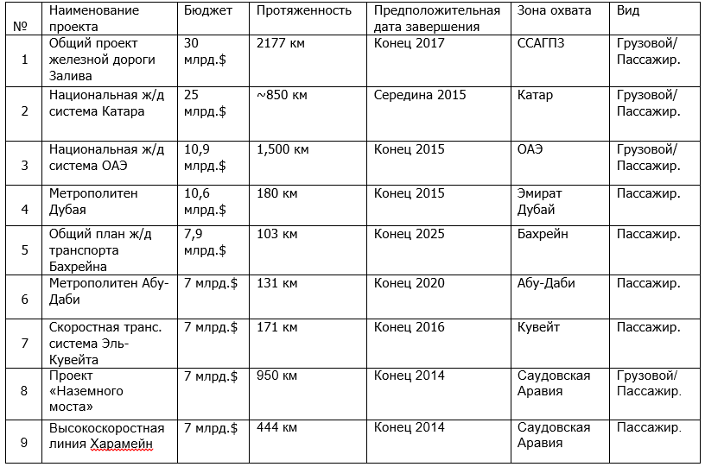
ПРИЛОЖЕНИЕ
Таблица 1. Основные существующие и запланированные железнодорожные проекты в Персидском Заливе, 2010
Источник: Frost & Sullivan Analysis

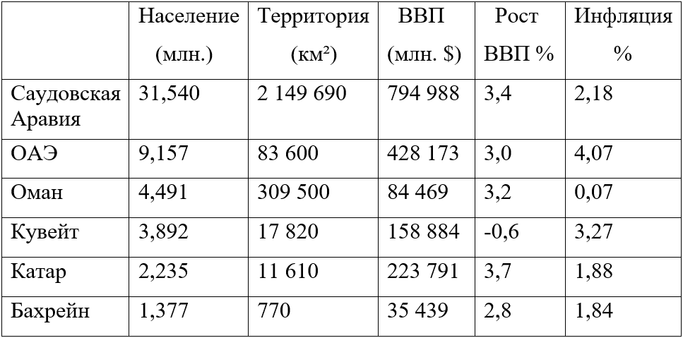
Таблица 2. Экономические показатели ССАГПЗ

Источник: UNCTAD, 2015

Таблица 3. Представленные проекты в Саудовской Аравии.

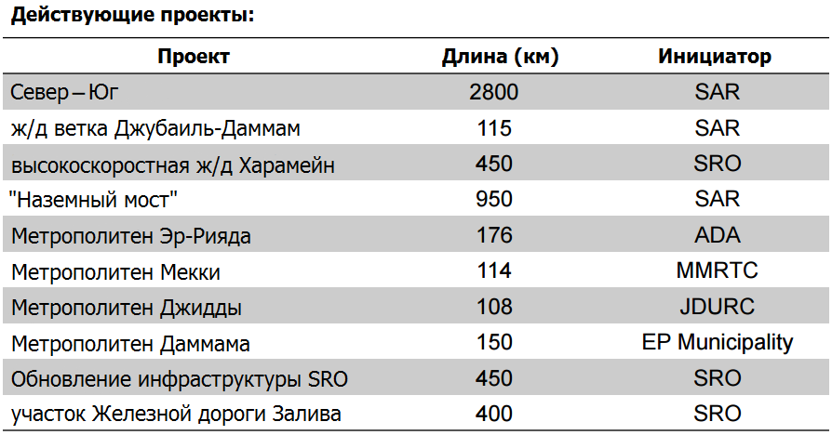

Источник: SRO, 2015

График 1. Протяжённость десяти самых длинных мостов мира.
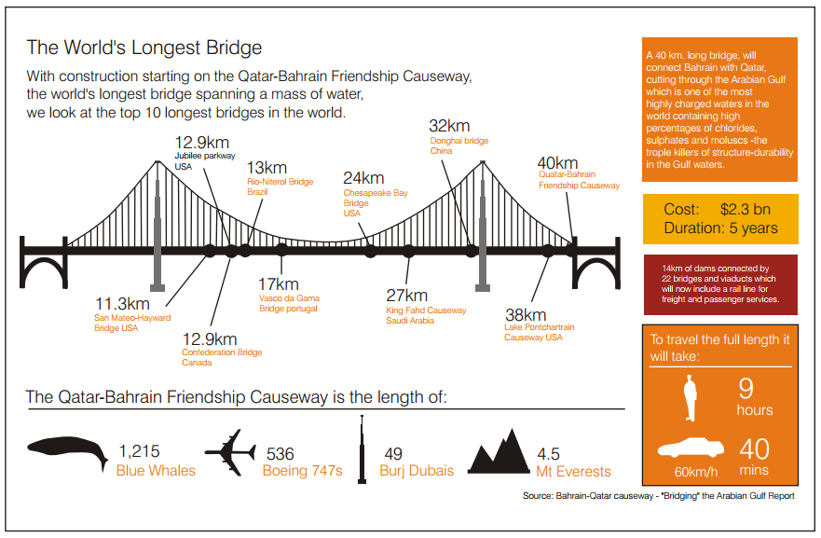

Источник: Report, 2010

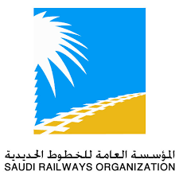

Рисунок 12. Государственная компания SRO (Сауди Рэйлвейз Организейшн), КСА.
Рисунок 13. Эмблема Совета Сотрудничества Арабских Государств Персидского Залива.

Рисунок 14. Государственная компания "Оман Рэйл", Оман.

Рисунок 15. Государственная компания "Иттихад Рэйл", ОАЭ.

Рисунок 16. Государственная компания SAR «Сауди Арабийа Рэйлвейз», КСА.

Рисунок 17. Государственная компания "Катар Рэйл", Катар.

Рисунок 18. Министерство Транспорта и Телекоммуникаций Бахрейна

Рисунок 19. Департамент по государственно-частному сотрудничеству Кувейта

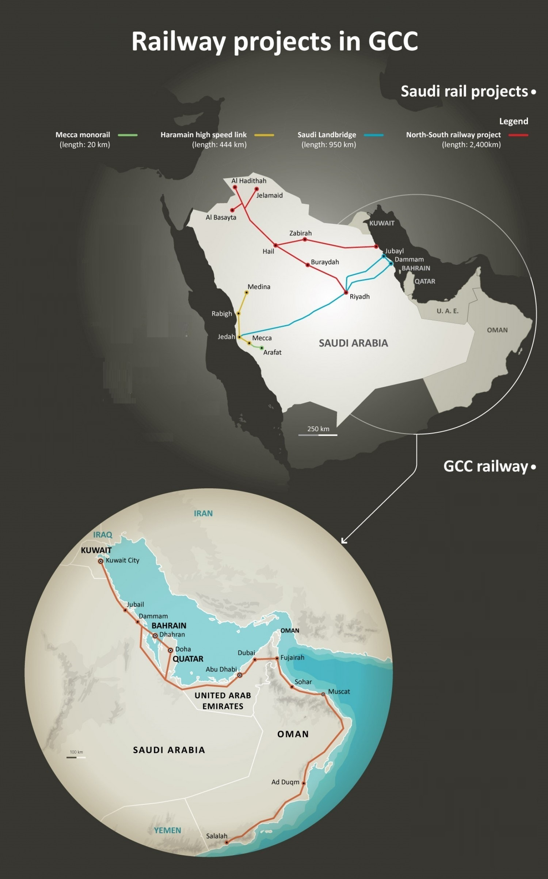

Книги: – Экономика железнодорожного транспорта. Проблемы и решения / Под ред. Л. А. Мазо и Г.Е. Писаревского. — М.: Интекст, 2005. — 351 с. – Государственно-частное партнерство. Механизмы реализации / А. А. Алпатов, А.В. Пушкин, Р. М. Джапаридзе. — М.: Альпина Паблишерз, 2010. — 200 с. – Государственно-частное партнерство в транспортной инфраструктуре: критерии оценки концессионных конкурсов / В. В. Максимов. — М.: Альпина Паблишерз, 2010. — 178 с. – Handbook of Transport Geography and spatial systems // Edited by D. A. Hensher, K.J. Button, K.E. Haynes, P.R. Stopher, - London, Elsevier Ltd., 2004, pp. 1-9
ВА́ДИ (араб.), уэд, сухая эрозионная долина в пустынях Аравийского полуострова и Северной Африки. Иногда достигает в длину нескольких сотен км, часто имеет крутые склоны. Заполняется водой главным образом только после сильных ливней. Заканчивается обычно в бессточной впадине. Многие вади считаются реликтовыми долинами рек, существовавших в условиях более влажного климата. Синонимы вади, употребляющиеся в других регионах, – крик, узбой. Большая Русская Энциклопедия Том 4, 2006, стр. 499-500 http://bigenc.ru/geography/text/1894001
The Hejaz Railway and the Ottoman Empire: Modernity, Industrialisation and Ottoman Decline Murat Özyüksel I.B.Tauris, 2014 pp 210-212
The Hejaz Railway James Nicholson Stacey International, 2005 p. 2
Ochsenwald, William. The Hijaz Railroad, University Press of Virginia, 1980, pp. 60-61
The Hejaz Railway Neil Dearberg, 2010 p. 8
The Hejaz Railway and the Ottoman Empire: Modernity, Industrialisation and Ottoman Decline Murat Özyüksel I.B.Tauris, 2014 p. 320
https://www.saudirailways.org/sites/sro/Pages/ar-sa/AboutUs/Establishment.aspx (дата обращения: 25.01.2017)
https://www.saudirailways.org/sites/sro/Pages/ar-sa/AboutUs/Establishment.aspx (дата обращения: 25.01.2017)
SRO английская аббревиатура «Saudi Railways Organization»
Термин существует только во французском и английском языке. В России под сухим портом обычно понимается либо припортовая станция, либо контейнерный терминал, который через припортовую станцию формирует на порт контейнерные отправки.
https://www.saudirailways.org/sites/sro/Pages/ar-sa/AboutUs/Establishment.aspx (дата обращения: 25.01.2017)
https://www.saudirailways.org/sites/sro/Pages/ar-sa/AboutUs/ExistingNetwork.aspx (дата обращения: 25.01.2017)
http://unctadstat.unctad.org/CountryProfile/en-GB/index.html (дата обращения: 15.03.2017)
Государственно-частное партнерство. Механизмы реализации / А. А. Алпатов, А.В. Пушкин, Р. М. Джапаридзе. — М.: Альпина Паблишерз, 2010. — с. 12-17
Государственно-частное партнерство в транспортной инфраструктуре: критерии оценки концессионных конкурсов / В. В. Максимов. — М.: Альпина Паблишерз, 2010. — 178 с.
Двадцать пятого мая 1981 года на встрече глав шести государств (Кувейт, Бахрейн, Катар, Оман, ОАЭ и Саудовская Аравия) было принято решение о создании Организация Совета Сотрудничества Арабских Государств Персидского Залива «ССАГПЗ», её политика определена в Хартии, ратифицированной в 1982 году. Основная цель организации — координация, сотрудничество и интеграция во всех экономических, социальных и культурных делах. Такого рода объединение должно помочь маленьким государствам выступать единым фронтом на международной арене. Существуют договоренности о регулировании в экономических и финансовых вопросах; коммерции, таможне и коммуникациях; образовании и культуре; социальных проблемах и проблемах здравоохранения; СМИ и туризме; в законодательных и административных вопросах. Соглашение также должно стимулировать научный и технологический прогресс в промышленности, сельском хозяйстве и сохранении водных ресурсов. По условиям Объединённого экономического соглашения, тарифные барьеры между шестью государствами были упразднены, и граждане стран Персидского залива свободны в открытии производства и осуществлении контрактов в любом государстве на равных правах. Кроме того, в планах имеется создание объединённых сил обороны для быстрого развёртывания. Органы Совета сотрудничества государств Персидского залива включают в себя Верховный совет глав государств, которые встречаются ежегодно, Совет министров, который заседает раз в три месяца. Генеральный секретариат находится в Эр-Рияде, Саудовская Аравия. – http://gcc-sg.org/en-us/AboutGCC/Pages/StartingPointsAndGoals.aspx (дата обращения: 01.02.17)
Официальная презентация تقدم سير عمل مشروع سكة حديد دول مجلس التعاون 18 всеобщего собрания ССАГПЗ (Кувейт 2009) http://www.gcc-sg.org/ar-sa/CooperationAndAchievements/Projects/Railway/Documents/%D8%AA%D9%82%D8%AF%D9%85%20%D8%B3%D9%8A%D8%B1%20%D8%B9%D9%85%D9%84%20%D9%85%D8%B4%D8%B1%D9%88%D8%B9%20%D8%B3%D9%83%D8%A9%20%D8%AD%D8%AF%D9%8A%D8%AF%20%D8%AF%D9%88%D9%84%20%D9%85%D8%AC%D9%84%D8%B3%20%D8%A7%D9%84%D8%AA%D8%B9%D8%A7%D9%88%D9%86.pdf (дата обращения: 12.12.2016)
Здесь и далее в работе будет использован термин «Железная дорога залива», как основное название регионального проекта ССАГПЗ по строительству железнодорожной ветки, которая соединит шесть стран.
Официальная презентация تقدم سير عمل مشروع سكة حديد دول مجلس التعاون 18 всеобщего собрания ССАГПЗ (Кувейт 2009) http://www.gcc-sg.org/ar-sa/CooperationAndAchievements/Projects/Railway/Documents/%D8%AA%D9%82%D8%AF%D9%85%20%D8%B3%D9%8A%D8%B1%20%D8%B9%D9%85%D9%84%20%D9%85%D8%B4%D8%B1%D9%88%D8%B9%20%D8%B3%D9%83%D8%A9%20%D8%AD%D8%AF%D9%8A%D8%AF%20%D8%AF%D9%88%D9%84%20%D9%85%D8%AC%D9%84%D8%B3%20%D8%A7%D9%84%D8%AA%D8%B9%D8%A7%D9%88%D9%86.pdf (дата обращения: 12.12.2016)
* Окружная Железная Дорога
Strategic Insight on the GCC Rail Sector http://www.frost.com/prod/servlet/cio/223147048 (дата обращения: 15.12.2016)
Так как проект находится на стадии изучения, детали и информация по национальным проектам могут различаться в зависимости от официально опубликованных заявлений министерств и государственных профильных компаний.
Аббревиатура KNRR «The Kuwait National Rail Road»
Официальная презентация تقدم سير عمل مشروع سكة حديد دول مجلس التعاون 18 всеобщего собрания ССАГПЗ (Кувейт 2009) http://www.gcc-sg.org/ar-sa/CooperationAndAchievements/Projects/Railway/Documents/%D8%AA%D9%82%D8%AF%D9%85%20%D8%B3%D9%8A%D8%B1%20%D8%B9%D9%85%D9%84%20%D9%85%D8%B4%D8%B1%D9%88%D8%B9%20%D8%B3%D9%83%D8%A9%20%D8%AD%D8%AF%D9%8A%D8%AF%20%D8%AF%D9%88%D9%84%20%D9%85%D8%AC%D9%84%D8%B3%20%D8%A7%D9%84%D8%AA%D8%B9%D8%A7%D9%88%D9%86.pdf (дата обращения: 12.12.2016)
Официальная презентация Kuwait National Rail Road (KNRR) Kuwait Metropolitan Rapid Transit System (KMRT) - Fatima al-Kandari на MEED Rail Conference 2015
http://www.ptb.gov.kw/en/Kuwait-National-Rail-Road-(KNRR) (дата обращения 03.02.17)
http://news.kuwaittimes.net/website/rail-network-moves-next-phase/ (дата обращения 03.02.17)
http://www.kurail.com/home/ (дата обращения: 15.03.2017)
http://www.works.gov.bh/English/Tenders/PreQualification%20Forms/Roads%20Integrated%20Transit%20Lines.pdf (дата обращения: 15.03.2017)
На официальном сайте министерства http://www.mtt.gov.bh/content/gcc-railway (дата обращения: 15.03.2017) длину всего участка указали в 84 км, однако проект находится на стадии изучения и пока не был представлен конкретный план с возможными маршрутами и деталями.
http://www.kfca.com.sa/#/kfcatec/ (дата обращения: 25.02.17)
Государственно-Частного Партнёрства – Строительство-Эксплуатация-Передача
«Дорога дружбы Катар-Бахрейн» по английский звучит как «Qatar-Bahrain Causeway of Friendship», так
https://www.masterbuilder.co.in/data/edata/Articles/December2013/44.pdf (дата обращения: 25.07.2017)
Официальная презентация «Regional Integrated Supply Chain Strategy for Rail» Инж. Марьям Ахмед (Министерство Транспорта и Телекоммуникаций Бахрейна) Джумаан на MENA Rail Summit, Dubai, 5-7 октября 2015
Страны, представленные ниже, также создали государственные компании для управления железнодорожным транспортом.
Рэйл (Катар Рэйл)
https://www.qr.com.qa/Arabic/QatarRail/Pages/AboutUs.aspx (дата обращения: 04.02.17)
http://www.fifa.com/worldcup/qatar2022/news/y=2015/m=3/news=fifa-executive-committee-confirms-november-december-event-period-for-q-2567789.html (дата обращения: 04.02.17)
https://dohanews.co/timeline-gulf-rail-project-pushed-back-three-years-2021/ (дата обращения: 06.02.2017)
https://www.qr.com.qa/Arabic/QatarRail/Pages/AboutUs.aspx (дата обращения: 04.02.17)
https://www.omanrail.om/news/20 (дата обращения: 04.02.2017)
https://minerals.usgs.gov/minerals/pubs/country/2010/myb3-2010-mu.pdf (дата обращения: 04.02.2017)
Официальная презентация تقدم سير عمل مشروع سكة حديد دول مجلس التعاون 18 всеобщего собрания ССАГПЗ (Кувейт 2009) http://www.gcc-sg.org/ar-sa/CooperationAndAchievements/Projects/Railway/Documents/%D8%AA%D9%82%D8%AF%D9%85%20%D8%B3%D9%8A%D8%B1%20%D8%B9%D9%85%D9%84%20%D9%85%D8%B4%D8%B1%D9%88%D8%B9%20%D8%B3%D9%83%D8%A9%20%D8%AD%D8%AF%D9%8A%D8%AF%20%D8%AF%D9%88%D9%84%20%D9%85%D8%AC%D9%84%D8%B3%20%D8%A7%D9%84%D8%AA%D8%B9%D8%A7%D9%88%D9%86.pdf (дата обращения: 12.12.2016)
http://www.khaleejtimes.com/business/energy/abu-dhabi-suspends-stage-two-etihad-rail-tendering-process (дата обращения: 04.02.2017)
Иттихад Рэйл
http://fta.gov.ae/2011/02/08/2011-02-08-10-04-31/ (дата обращения 04.02.2017)
Официальная презентация تقدم سير عمل مشروع سكة حديد دول مجلس التعاون 18 всеобщего собрания ССАГПЗ (Кувейт 2009) http://www.gcc-sg.org/ar-sa/CooperationAndAchievements/Projects/Railway/Documents/%D8%AA%D9%82%D8%AF%D9%85%20%D8%B3%D9%8A%D8%B1%20%D8%B9%D9%85%D9%84%20%D9%85%D8%B4%D8%B1%D9%88%D8%B9%20%D8%B3%D9%83%D8%A9%20%D8%AD%D8%AF%D9%8A%D8%AF%20%D8%AF%D9%88%D9%84%20%D9%85%D8%AC%D9%84%D8%B3%20%D8%A7%D9%84%D8%AA%D8%B9%D8%A7%D9%88%D9%86.pdf (дата обращения: 12.12.2016)
http://www.etihadrail.ae/en/project/rail-network-map (дата обращения: 04.02.17)
1 стадия – 266 км промышленная ветка 2 стадия – 628 км часть «Железной дороги залива» и линия, которая соединит Абу-Даби и Дубай 3 стадия – 277 км последняя ветка, которая соединит остальные Эмираты
http://www.etihadrail.ae/en/about/etihadstory (дата обращения: 04.02.17)
http://www.etihadrail.ae/en/project/projectupdate (дата обращения: 04.02.17)
https://www.saudirailways.org/sites/sro/Pages/en-us/RailwaysExpansion/Overview/RailwayMasterPlan.aspx (дата обращения: 10.04.2017)
Организация по развитию транспорта Эр-Рияда http://www.ada.gov.sa/ada_e (дата обращения: 10.04.2017)
Организация по развитию транспортной сети в Мекке http://makkahtransit.com/arabic.html (дата обращения: 10.04.2017)
Компания по развитию городской инфраструктуры Джидды http://www.jdurc.com/index.php/en/affiliates/metro-jeddah (дата обращения: 10.04.2017)
Муниципалитет Восточной Провинции
Организация развития метрополитена в городе Медина
http://www.sar.com.sa/About-SAR/SAR-History.aspx?lang=ar-sa (дата обращения: 10.04.2017)
https://www.saudirailways.org/sites/sro/Pages/en-us/RailwaysExpansion/Overview/LandbridgeProject.aspx (дата обращения: 10.04.2017)
Официальная презентация تقدم سير عمل مشروع سكة حديد دول مجلس التعاون 18 всеобщего собрания ССАГПЗ (Кувейт 2009) http://www.gcc-sg.org/ar-sa/CooperationAndAchievements/Projects/Railway/Documents/%D8%AA%D9%82%D8%AF%D9%85%20%D8%B3%D9%8A%D8%B1%20%D8%B9%D9%85%D9%84%20%D9%85%D8%B4%D8%B1%D9%88%D8%B9%20%D8%B3%D9%83%D8%A9%20%D8%AD%D8%AF%D9%8A%D8%AF%20%D8%AF%D9%88%D9%84%20%D9%85%D8%AC%D9%84%D8%B3%20%D8%A7%D9%84%D8%AA%D8%B9%D8%A7%D9%88%D9%86.pdf (дата обращения: 12.12.2016)
Lowe JG and Altrairi IS (2013) The Gulf Cooperation Council railway In: Smith, S.D and Ahiaga-Dagbui, D.D (Eds) Procs 29th Annual ARCOM Conference, 2-4 September 2013, — Reading, UK, Association of Researchers in Construction Management, 1147-1157 pp.
https://www.caseyresearch.com/articles/the-global-economy-is-in-worse-shape-than-you-think (дата обращения: 10.04.2017)
http://www.constructionweekonline.com/article-43415-will-gcc-rail-projects-face-further-delays/ (дата обращения: 20.04.2017)
http://www.constructionweekonline.com/article-43415-will-gcc-rail-projects-face-further-delays/ (дата обращения: 20.04.2017)
Lowe JG and Altrairi IS (2013) The Gulf Cooperation Council railway In: Smith, S.D and Ahiaga-Dagbui, D.D (Eds) Procs 29th Annual ARCOM Conference, 2-4 September 2013, — Reading, UK, Association of Researchers in Construction Management, 1147-1157 pp.
Lowe JG and Altrairi IS (2013) The Gulf Cooperation Council railway In: Smith, S.D and Ahiaga-Dagbui, D.D (Eds) Procs 29th Annual ARCOM Conference, 2-4 September 2013, — Reading, UK, Association of Researchers in Construction Management, 1147-1157 pp.
http://www.arabianbusiness.com/gcc-said-be-planning-240bn-of-rail-investments-662238.html (дата обращения: 05.03.2017)
Mabon, Simon (2012) The Battle for Bahrain: Iranian-Saudi Rivalry, "Middle East Policy" Volume 19 (2) 84-97
Shediac, Richard, Khanna, Parag, Rahim, Taufiq, and Samman, Hatam (2011) "Integrating, Not Integrating: A Scorecard of GCC Economic Integration", Booz and Company, http://static1.squarespace.com/static/565d7420e4b0987eb9f25078/5672d951816924fc226b0b66/5672d953816924fc226b0c68/1450367315938/BoozCo-Scorecard-GCC-Economic-Integration.pdf?format=original (дата обращения: 10.04.2017)
http://www.gcc-sg.org/en-us/CognitiveSources/GulfDatabases/Lists/InformationRulesDocumentLibrary/Statistics%20Cooperation%20Council/2013/%D8%A5%D8%AD%D8%B5%D8%A7%D8%A1%D8%A7%D8%AA%20%D8%A7%D9%84%D8%AA%D8%AC%D8%A7%D8%B1%D8%A9%20%D9%88%D9%85%D9%8A%D8%B2%D8%A7%D9%86%20%D8%A7%D9%84%D9%85%D8%AF%D9%81%D9%88%D8%B9%D8%A7%D8%AA/1418037908.pdf (дата обращения: 16.05.2017)
Hertog, Steffan (2007) The GCC and Arab economic integration: a new paradigm, "Middle East Policy" Volume 14 (1) 52-56.
Buiter, Willem H (2008) Economic, Political, and Institutional Prerequisites for Monetary Union Among the Members of the Gulf Cooperation Council, "Open Economics Review", Volume 19, 579-612
World Bank (2010) "Economic Integration in the GCC", Office of the Chief Economist, Middle East and North Africa Region, The International Bank of Reconstruction and Development, The World Bank, Washington DC, USA http://siteresources.worldbank.org/INTMENA/Resources/GCCStudyweb.pdf (дата обращения: 10.04.2017)
Shediac, Richard, Khanna, Parag, Rahim, Taufiq, and Samman, Hatam (2011) "Integrating, Not Integrating: A Scorecard of GCC Economic Integration", Booz and Company, http://static1.squarespace.com/static/565d7420e4b0987eb9f25078/5672d951816924fc226b0b66/5672d953816924fc226b0c68/1450367315938/BoozCo-Scorecard-GCC-Economic-Integration.pdf?format=original (дата обращения: 10.04.2017)
Ширина колеи когда-то вызывала большие проблемы, например, при путешествии из Франции со стандартной колеёй в Испанию с более широкой колеёй, или в поездах дальнего следования из Москвы в Европейские столицы, ранее требовалось несколько часов для смены колесных пар. В данный момент разная ширина колеи не имеет особого значения, так, например, новейший поезд «Стриж» (производства испанской компании Patentes Talgo S.L.) впервые в истории России сформирован из вагонов, оборудованных системой автоматического изменения ширины колесных пар. Специально для этого поезда в Бресте создано переводное устройство. Таким образом, с колеи российского стандарта 1520 миллиметров на европейский 1435 миллиметров на станции Брест "Стриж" перейдет всего за 20 минут. Ранее на эту процедуру требовалось около двух часов. http://www.interfax.ru/russia/541839 (дата обращения: 10.04.2017)
Lowe JG and Altrairi IS (2013) The Gulf Cooperation Council railway In: Smith, S.D and Ahiaga-Dagbui, D.D (Eds) Procs 29th Annual ARCOM Conference, 2-4 September 2013, — Reading, UK, Association of Researchers in Construction Management, 1147-1157 pp.
Lowe JG and Altrairi IS (2013) The Gulf Cooperation Council railway In: Smith, S.D and Ahiaga-Dagbui, D.D (Eds) Procs 29th Annual ARCOM Conference, 2-4 September 2013, — Reading, UK, Association of Researchers in Construction Management, 1147-1157 pp.
Lowe JG and Altrairi IS (2013) The Gulf Cooperation Council railway In: Smith, S.D and Ahiaga-Dagbui, D.D (Eds) Procs 29th Annual ARCOM Conference, 2-4 September 2013, — Reading, UK, Association of Researchers in Construction Management, 1147-1157 pp.
Gavin, James (2012) GCC Operators opt for Diesel Engines, "MEED Middle East Economic Digest" Volume 56 No 39, September 28 2012
Lowe JG and Altrairi IS (2013) The Gulf Cooperation Council railway In: Smith, S.D and Ahiaga-Dagbui, D.D (Eds) Procs 29th Annual ARCOM Conference, 2-4 September 2013, — Reading, UK, Association of Researchers in Construction Management, 1147-1157 pp.
https://www.zawya.com/mena/en/story/Regulatory_body_for_panGulf_rail_project_under_studyofficial-TR20170307nL5N1GK4G1X2/ (дата обращения: 15.05.2017)
GPCA (2013) "Gulf Rail Connection: Realizing GCC Unity", Gulf Petrochemicals and Chemicals Association, A T Kearney, Abu Dhabi,http://www.middle-east.atkearney.com/documents/787838/788101/Railway_English_LOW.pdf/f168733c-e396-4d0f-89a6-7a757a5fda23 (дата обращения: 10.04.2017)
При высокой скорости машинисту сложно считывать информацию с путевых сигналов, для передачи такой информации сооружается необходимая инфраструктура, позволяющая передавать по радио информацию в кабину машиниста. Данная система 2-ого уровня не подразумевает полный отказ от системы семафоров и подходит, как для высоко-, так и для низкоскоростного движения.
Wiegand, Krista E (2012) Bahrain, Qatar, and the Hawar Islands: Resolution of a Gulf Territorial Dispute, "Middle East Journal", Volume 66, Number 1 Winter 2012, рр. 79-96
GPCA (2013) "Gulf Rail Connection: Realizing GCC Unity", Gulf Petrochemicals and Chemicals Association, A T Kearney, Abu Dhabi, http://www.middle-east.atkearney.com/documents/787838/788101/Railway_English_LOW.pdf/f168733c-e396-4d0f-89a6-7a757a5fda23 (дата обращения: 10.04.2017)
Абд ар-Рахим Хассан Накы, генеральный секретарь Федерации Торгово-Промышленных Палат стран ССАГПЗ, пояснил, что когда данный железнодорожный проект будет завершен, в регионе появится более 80000 рабочих мест. http://english.alarabiya.net/en/business/economy/2016/12/08/Large-part-of-Gulf-railway-in-Saudi-completed.html (дата обращения: 20.04.2017)
Manal Soliman, Fakeeh (May 2009). "Saudization as a Solution for unemployment The Government Perspective" (PDF). Saudization as a Solution for unemployment The Case of Western Region: 77–78 http://theses.gla.ac.uk/1454/1/Fakeeh_DBA.pdf (дата обращения: 20.04.2017)
Искусственная неровность (неофициальный термин «лежачий полицейский» — от англ. sleeping policeman) — элемент принудительного снижения скорости транспортных средств http://transport.istu.edu/downloads/books/deponent_1.pdf (дата обращения: 15.03.2017)
Главным примером успешной и дальновидной политики, страны ССАГПЗ выделяют такие государства, как Норвегия или Сингапур (первая страна, имея крупные запасы нефти разумно распределяет получаемый доход, а второе маленькое государство, не обладая хоть какими-то запасами природных ископаемых, смогла переориентировать свою экономику на логистику этих самых ископаемых, построив крупные НПЗ и создав благоприятные условия для международных компаний).

